建筑采光设计报告书

（评价性设计）

工程名称
工程地点 | 沈阳
设 计 人
审 核 人
审 定 人
设计日期

目录

1．标准要求 2
2．采光分析概述 2
3．基本原理 2
4．分析软件 2
5．计算方法 2
6.采光分析——改造前 2
6.1照度分析 2
6.2采光计算 2
6.3视野分析 2
6.4采光均匀度 2
7采光分析——改造后 2
7.1照度分析 2
7.2采光计算 2
7.3视野分析 2
7.4采光均匀度 2
8．结论 2

采光分析

1．标准要求
本项目为教育建筑，《建筑采光设计标准》GB50033中对各类建筑的采光标准值做出了明确要求，同时根据标准确定光气候分区、光气候系数K值、室外天然光设计照度值Es值。
- 《建筑采光设计标准》GB50033-2013关键条文
3.0.4 光气候分区应按本标准附录A确定。各光气候区的室外天然光设计照度值应按表3.0.4采用。所在地区的采光系数标准值应乘以相应地区的光气候系数K。
表3.0.4 光气候系数K值
光气候区 | Ⅰ | Ⅱ | Ⅲ | Ⅳ | Ⅴ
K值 | 0.85 | 0.90 | 1.00 | 1.10 | 1.20
室外天然光设计照度值E_{s} （lx） | 18000 | 16500 | 15000 | 13500 | 12000
4.0.4 教育建筑的普通教室的采光不应低于采光等级Ⅲ级的采光标准值，侧面采光的采光系数不应低于3.0%，室内天然光照度不应低于450lx。
4.0.5 教育建筑的采光标准值不应低于表4.0.5的规定。
表4.0.5 教育建筑的采光标准值
采光等级 | 场所名称 | 侧面采光
采光等级 | 场所名称 | 采光系数标准值（%） | 室内天然光照度标准值（lx）
Ⅲ | 专用教室、实验室、阶梯教室、教师办公室 | 3.0 | 450
Ⅴ | 走道、楼梯间、卫生间 | 1.0 | 150

2．采光分析概述
天然光环境是人们长期习惯和喜爱的工作环境，各种光源的视觉试验结果表明，在同样照度条件下，天然光的辨认能力优于人工光，从而有利于工作、生活、保护视力和提高劳动生产率。充分利用天然光，对于创造良好光环境、节约能源、保护环境和构建绿色建筑具有重要的意义。

3．基本原理
《建筑采光设计标准》GB50033-2013以采光系数平均值作为采光设计的关键性评价指标。
1. 采光系数
在室内参考平上的一点，由直接或间接地接收来自假定和已知天空亮度分布的天空漫射光而产生的照度与同一时刻该天空半球在室外无遮挡水平面上产生的天空漫射光照度之比。
室内某一点的采光系数C，计算公式为：
式中：En—室内照度，lx；
Ew—室外照度，lx。
2. 平均采光系数
通常按单个房间计算平均采光系数，即房间内划分网格上各个交点上的采光系数算术平均值。
3. 采光系数标准值
在规定的室外天然光设计照度下，满足视觉功能要求时的采光系数值。《建筑采光设计标准》GB50033-2013中规定的采光系数标准值和室内天然光照度标准值为参考平面上的平均值。在同一室外天然光设计照度值的条件下，对于同一个房间，满足采光系数标准值即满足室内满足天然光照度标准值。

4．分析软件
本报告采用绿建斯维尔采光分析软件Dali进行模拟分析。Dali是国内首款与国标《建筑采光设计标准》GB 50033-2013配套的软件，同时也支持《绿色建筑评价标准》的采光指标要求，可对达标率、地下采光、内区采光、视野率、眩光指数等进行快速分析，并根据不同需求生成分析报告书。软件以国际上广泛认可的Radiance为计算核心。
Dali已通过《建筑采光设计标准》GB50033-2013编制组的鉴定，获得国家建筑工程质量监督检验中心鉴定报告，编号BETC-GMJC-2014-1。同时，Dali还通过了住房和城乡建设部科技发展促进中心专家组评审鉴定，获得《建设行业科技成果评估证书》，编号建科评[2014]069，评估委员会认定软件总体已达到国内领先水平。

5．计算方法
《建筑采光设计标准》GB50033-2013第6.0.3条明确指出，对于采光形式复杂的建筑，应利用计算机模拟软件或缩尺模型进行采光计算分析。本项目采用模拟法计算采光系数，用以分析各功能房间（场所）的采光品质和状况。
在Dali中，模拟法就是调用计算工具Radiance进行采光模拟计算，最后将计算结果返回到Dali进行处理分析，这是最真实、最常用的方法。Radiance是由美国劳伦斯伯克利国家实验室以及瑞士洛桑生态技术联邦局开发的采光模拟核心程序，采用了蒙特卡洛算法优化的反向光线追踪算法，相对于光能传递算法来说光线追踪更适合于精确的建筑采光分析。

图7.1 模拟值与理论计算的关系
经过大量的理论计算和软件模拟对比，Radiance软件模拟出的数值与理论计算的结果基本吻合，说明Radiance软件可以提供高精确度的结果。国际上采光标准制定与论文基本上都采用Radiance进行模拟，国际上大部分商用采光分析软件也都基于Radiance程序内核开发，该程序的分析计算

6.采光分析——改造前

6.1照度分析
负一层照度分析彩图
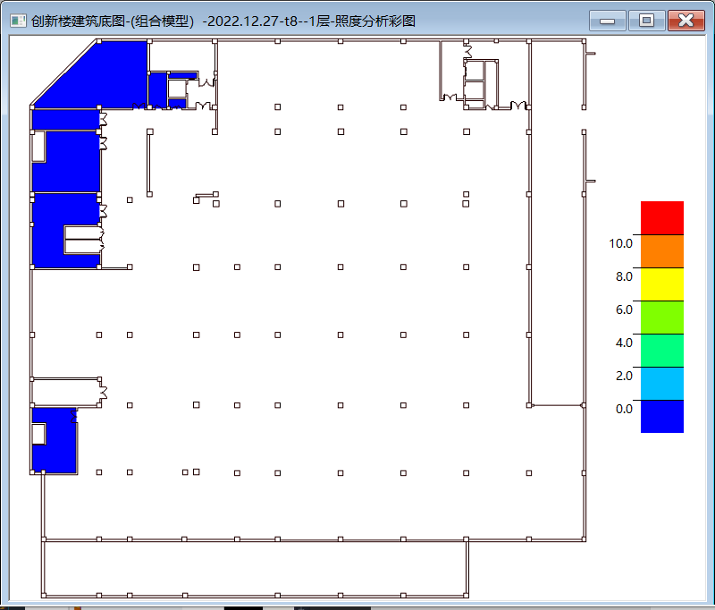

一层照度分析彩图
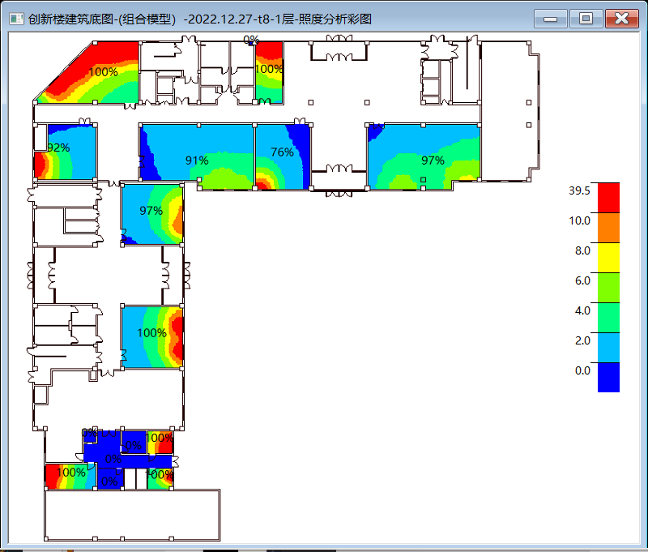
二层照度分析彩图
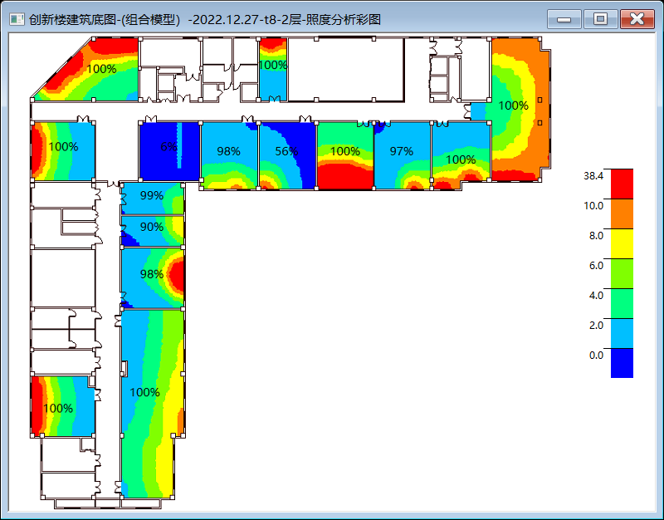
三层照度分析彩图
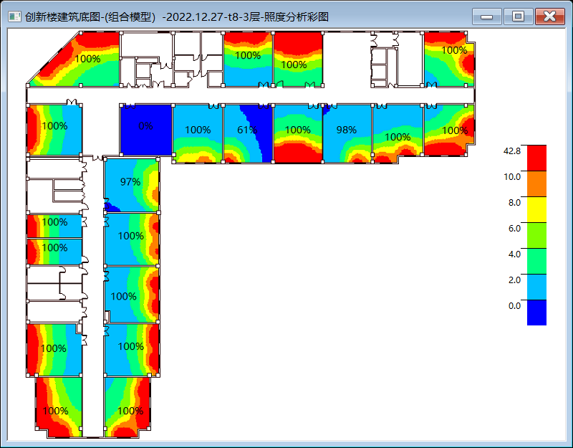
四层照度分析彩图
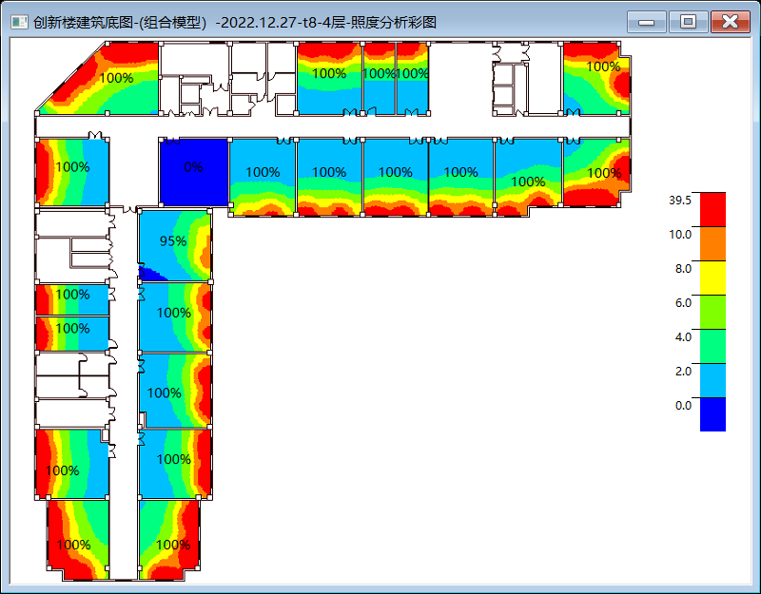
五层照度分析彩图
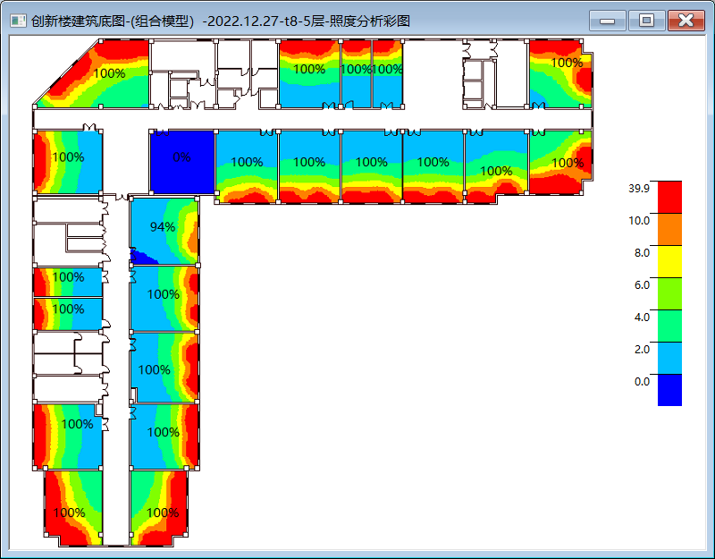
六层照度分析彩图
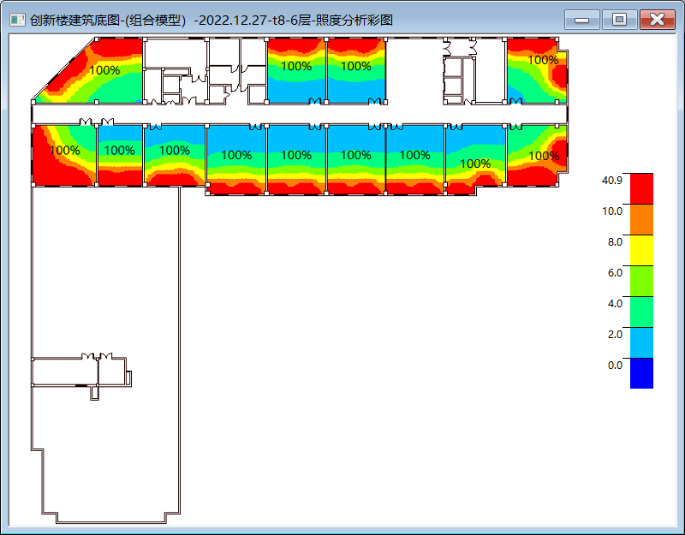
七层照度分析彩图
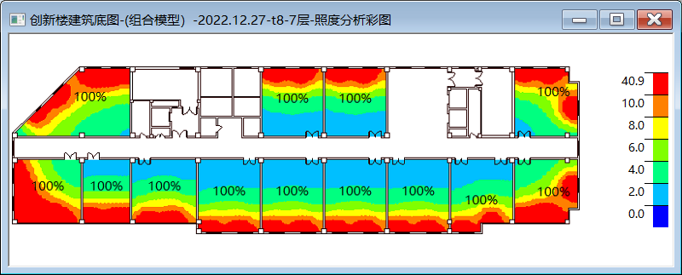
八层照度分析彩图
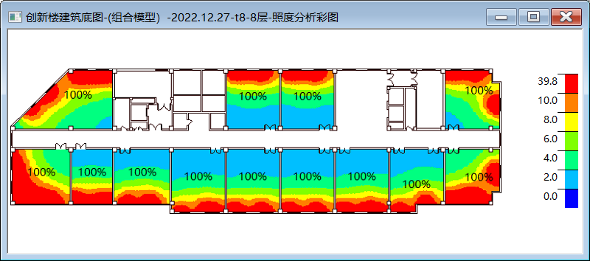

6.2采光计算

分类 | 采光等级 | 采光类型 | 房间面积 | 采光系数C(%) | 采光系数  标准值(%) | 结论
○-1
├ -1029[办公室] | Ⅲ | 侧面采光 | 85.52 | 0 | 3 | 不满足
├ -1120[办公室] | Ⅲ | 侧面采光 | 59.92 | 0 | 3 | 不满足
├ -1136[办公室] | Ⅲ | 侧面采光 | 55.4 | 0 | 3 | 不满足
├ -1140[办公室] | Ⅲ | 侧面采光 | 39.2 | 0 | 3 | 不满足
├ -1197[办公室] | Ⅲ | 侧面采光 | 20.83 | 0 | 3 | 不满足
├ -1251[办公室] | Ⅲ | 侧面采光 | 9.68 | 0 | 3 | 不满足
├ -1371[办公室] | Ⅲ | 侧面采光 | 2.38 | 0 | 3 | 不满足
└ -1391[办公室] | Ⅲ | 侧面采光 | 2.38 | 0 | 3 | 不满足
○1
├ 1006[办公室] | Ⅲ | 侧面采光 | 135.27 | 1.35 | 3 | 不满足
├ 1007[办公室] | Ⅲ | 侧面采光 | 132.72 | 1 | 3 | 不满足
├ 1008[办公室] | Ⅲ | 侧面采光 | 87.76 | 4.31 | 3 | 满足
├ 1009[办公室] | Ⅲ | 侧面采光 | 71.93 | 2.54 | 3 | 不满足
├ 1010[办公室] | Ⅲ | 侧面采光 | 70.07 | 1.75 | 3 | 不满足
├ 1011[办公室] | Ⅲ | 侧面采光 | 68.37 | 1.05 | 3 | 不满足
├ 1012[办公室] | Ⅲ | 侧面采光 | 58.26 | 1.39 | 3 | 不满足
├ 1013[办公室] | Ⅲ | 侧面采光 | 34.29 | 0 | 3 | 不满足
├ 1016[办公室] | Ⅲ | 侧面采光 | 31.06 | 2.76 | 3 | 不满足
├ 1020[办公室] | Ⅲ | 侧面采光 | 24.53 | 3.38 | 3 | 满足
├ 1029[办公室] | Ⅲ | 侧面采光 | 10.71 | 0 | 3 | 不满足
├ 1031[办公室] | Ⅲ | 侧面采光 | 10.71 | 6.1 | 3 | 满足
├ 1032[办公室] | Ⅲ | 侧面采光 | 10.35 | 0 | 3 | 不满足
├ 1036[办公室] | Ⅲ | 侧面采光 | 9.53 | 3.45 | 3 | 满足
├ 1054[办公室] | Ⅲ | 侧面采光 | 2.72 | 0 | 3 | 不满足
└ 1059[办公室] | Ⅲ | 侧面采光 | 0.2 | 0 | 3 | 不满足
○2
├ 2014[办公室] | Ⅲ | 侧面采光 | 199.62 | 2.24 | 3 | 不满足
├ 2018[办公室] | Ⅲ | 侧面采光 | 151.94 | 3.36 | 3 | 满足
├ 2034[办公室] | Ⅲ | 侧面采光 | 87.76 | 3.5 | 3 | 满足
├ 2040[办公室] | Ⅲ | 侧面采光 | 69.38 | 2.58 | 3 | 不满足
├ 2048[办公室] | Ⅲ | 侧面采光 | 67.37 | 2.24 | 3 | 不满足
├ 2064[办公室] | Ⅲ | 侧面采光 | 68.46 | 0.83 | 3 | 不满足
├ 2069[办公室] | Ⅲ | 侧面采光 | 68.46 | 6.47 | 3 | 满足
├ 2073[办公室] | Ⅲ | 侧面采光 | 68.34 | 0.96 | 3 | 不满足
├ 2083[办公室] | Ⅲ | 侧面采光 | 68.33 | 1.45 | 3 | 不满足
├ 2087[办公室] | Ⅲ | 侧面采光 | 66.09 | 2.03 | 3 | 不满足
├ 2094[办公室] | Ⅲ | 侧面采光 | 65.19 | 2.2 | 3 | 不满足
├ 2113[办公室] | Ⅲ | 侧面采光 | 63.11 | 0 | 3 | 不满足
├ 2142[办公室] | Ⅲ | 侧面采光 | 36.49 | 0.89 | 3 | 不满足
├ 2143[办公室] | Ⅲ | 侧面采光 | 34.69 | 1.5 | 3 | 不满足
└ 2168[办公室] | Ⅲ | 侧面采光 | 31.1 | 1.8 | 3 | 不满足
○3
├ 3031[办公室] | Ⅲ | 侧面采光 | 87.76 | 3.62 | 3 | 满足
├ 3039[办公室] | Ⅲ | 侧面采光 | 71.89 | 2.26 | 3 | 不满足
├ 3043[办公室] | Ⅲ | 侧面采光 | 70.04 | 1.51 | 3 | 不满足
├ 3045[办公室] | Ⅲ | 侧面采光 | 69.35 | 2.08 | 3 | 不满足
├ 3049[办公室] | Ⅲ | 侧面采光 | 67.37 | 2.42 | 3 | 不满足
├ 3054[办公室] | Ⅲ | 侧面采光 | 68.68 | 2.38 | 3 | 不满足
├ 3063[办公室] | Ⅲ | 侧面采光 | 68.34 | 1.04 | 3 | 不满足
├ 3065[办公室] | Ⅲ | 侧面采光 | 68.46 | 0.94 | 3 | 不满足
├ 3070[办公室] | Ⅲ | 侧面采光 | 68.46 | 5.09 | 3 | 满足
├ 3077[办公室] | Ⅲ | 侧面采光 | 69 | 1.68 | 3 | 不满足
├ 3088[办公室] | Ⅲ | 侧面采光 | 66.09 | 2.18 | 3 | 不满足
├ 3091[办公室] | Ⅲ | 侧面采光 | 65.19 | 2.28 | 3 | 不满足
├ 3096[办公室] | Ⅲ | 侧面采光 | 63.21 | 3.08 | 3 | 满足
├ 3105[办公室] | Ⅲ | 侧面采光 | 63.9 | 2.21 | 3 | 不满足
├ 3108[办公室] | Ⅲ | 侧面采光 | 63.9 | 5.56 | 3 | 满足
├ 3117[办公室] | Ⅲ | 侧面采光 | 62.44 | 0 | 3 | 不满足
├ 3125[办公室] | Ⅲ | 侧面采光 | 62.8 | 3.95 | 3 | 满足
├ 3126[办公室] | Ⅲ | 侧面采光 | 62.76 | 4.09 | 3 | 满足
├ 3135[办公室] | Ⅲ | 侧面采光 | 58.53 | 3.78 | 3 | 满足
├ 3146[办公室] | Ⅲ | 侧面采光 | 34.03 | 2.23 | 3 | 不满足
└ 3171[办公室] | Ⅲ | 侧面采光 | 30.95 | 2.32 | 3 | 不满足
○4
├ 4032[办公室] | Ⅲ | 侧面采光 | 87.76 | 3.62 | 3 | 满足
├ 4038[办公室] | Ⅲ | 侧面采光 | 71.89 | 2.28 | 3 | 不满足
├ 4044[办公室] | Ⅲ | 侧面采光 | 70.04 | 1.59 | 3 | 不满足
├ 4046[办公室] | Ⅲ | 侧面采光 | 69.35 | 2.11 | 3 | 不满足
├ 4051[办公室] | Ⅲ | 侧面采光 | 67.37 | 2.44 | 3 | 不满足
├ 4052[办公室] | Ⅲ | 侧面采光 | 68.68 | 2.46 | 3 | 不满足
├ 4061[办公室] | Ⅲ | 侧面采光 | 68.34 | 2.06 | 3 | 不满足
├ 4068[办公室] | Ⅲ | 侧面采光 | 68.46 | 2.17 | 3 | 不满足
├ 4071[办公室] | Ⅲ | 侧面采光 | 68.46 | 2.02 | 3 | 不满足
├ 4078[办公室] | Ⅲ | 侧面采光 | 69 | 1.75 | 3 | 不满足
├ 4086[办公室] | Ⅲ | 侧面采光 | 66.09 | 2.19 | 3 | 不满足
├ 4093[办公室] | Ⅲ | 侧面采光 | 65.19 | 2.24 | 3 | 不满足
├ 4097[办公室] | Ⅲ | 侧面采光 | 63.21 | 3.13 | 3 | 满足
├ 4106[办公室] | Ⅲ | 侧面采光 | 63.9 | 2.21 | 3 | 不满足
├ 4119[办公室] | Ⅲ | 侧面采光 | 62.44 | 0 | 3 | 不满足
├ 4124[办公室] | Ⅲ | 侧面采光 | 62.8 | 3.83 | 3 | 满足
├ 4127[办公室] | Ⅲ | 侧面采光 | 62.76 | 4.12 | 3 | 满足
├ 4133[办公室] | Ⅲ | 侧面采光 | 58.53 | 3.69 | 3 | 满足
├ 4147[办公室] | Ⅲ | 侧面采光 | 34.03 | 2.22 | 3 | 不满足
├ 4166[办公室] | Ⅲ | 侧面采光 | 31.11 | 1.96 | 3 | 不满足
├ 4169[办公室] | Ⅲ | 侧面采光 | 31.1 | 2.01 | 3 | 不满足
└ 4172[办公室] | Ⅲ | 侧面采光 | 30.95 | 2.32 | 3 | 不满足
○5
├ 5033[办公室] | Ⅲ | 侧面采光 | 87.76 | 3.62 | 3 | 满足
├ 5037[办公室] | Ⅲ | 侧面采光 | 71.89 | 2.17 | 3 | 不满足
├ 5042[办公室] | Ⅲ | 侧面采光 | 70.04 | 1.49 | 3 | 不满足
├ 5047[办公室] | Ⅲ | 侧面采光 | 69.35 | 2.04 | 3 | 不满足
├ 5050[办公室] | Ⅲ | 侧面采光 | 67.37 | 2.29 | 3 | 不满足
├ 5053[办公室] | Ⅲ | 侧面采光 | 68.68 | 2.28 | 3 | 不满足
├ 5060[办公室] | Ⅲ | 侧面采光 | 68.34 | 2.1 | 3 | 不满足
├ 5067[办公室] | Ⅲ | 侧面采光 | 68.46 | 2.14 | 3 | 不满足
├ 5075[办公室] | Ⅲ | 侧面采光 | 68.46 | 2.11 | 3 | 不满足
├ 5079[办公室] | Ⅲ | 侧面采光 | 69 | 1.9 | 3 | 不满足
├ 5085[办公室] | Ⅲ | 侧面采光 | 66.09 | 2.17 | 3 | 不满足
├ 5092[办公室] | Ⅲ | 侧面采光 | 65.19 | 2.23 | 3 | 不满足
├ 5099[办公室] | Ⅲ | 侧面采光 | 63.21 | 3.09 | 3 | 满足
├ 5104[办公室] | Ⅲ | 侧面采光 | 63.9 | 2.2 | 3 | 不满足
├ 5118[办公室] | Ⅲ | 侧面采光 | 62.44 | 0 | 3 | 不满足
├ 5123[办公室] | Ⅲ | 侧面采光 | 62.8 | 3.88 | 3 | 满足
├ 5128[办公室] | Ⅲ | 侧面采光 | 62.76 | 4.16 | 3 | 满足
├ 5132[办公室] | Ⅲ | 侧面采光 | 58.53 | 3.74 | 3 | 满足
├ 5145[办公室] | Ⅲ | 侧面采光 | 34.03 | 2.05 | 3 | 不满足
├ 5165[办公室] | Ⅲ | 侧面采光 | 31.11 | 1.94 | 3 | 不满足
├ 5170[办公室] | Ⅲ | 侧面采光 | 31.1 | 2.03 | 3 | 不满足
└ 5173[办公室] | Ⅲ | 侧面采光 | 30.95 | 2.22 | 3 | 不满足
○6
├ 6035[办公室] | Ⅲ | 侧面采光 | 87.76 | 3.59 | 3 | 满足
├ 6058[办公室] | Ⅲ | 侧面采光 | 68.46 | 2.16 | 3 | 不满足
├ 6059[办公室] | Ⅲ | 侧面采光 | 68.46 | 2.1 | 3 | 不满足
├ 6066[办公室] | Ⅲ | 侧面采光 | 69 | 2.07 | 3 | 不满足
├ 6080[办公室] | Ⅲ | 侧面采光 | 68.34 | 2.12 | 3 | 不满足
├ 6095[办公室] | Ⅲ | 侧面采光 | 65.19 | 2.29 | 3 | 不满足
├ 6098[办公室] | Ⅲ | 侧面采光 | 63.21 | 3.11 | 3 | 满足
├ 6100[办公室] | Ⅲ | 侧面采光 | 64.68 | 4.99 | 3 | 满足
├ 6103[办公室] | Ⅲ | 侧面采光 | 63.9 | 2.23 | 3 | 不满足
├ 6107[办公室] | Ⅲ | 侧面采光 | 63.9 | 2.21 | 3 | 不满足
├ 6116[办公室] | Ⅲ | 侧面采光 | 62.44 | 2.46 | 3 | 不满足
├ 6134[办公室] | Ⅲ | 侧面采光 | 58.53 | 3.75 | 3 | 满足
└ 6139[办公室] | Ⅲ | 侧面采光 | 46.15 | 3.33 | 3 | 满足
○7
├ 7028[办公室] | Ⅲ | 侧面采光 | 87.77 | 3.53 | 3 | 满足
├ 7055[办公室] | Ⅲ | 侧面采光 | 68.34 | 2.05 | 3 | 不满足
├ 7057[办公室] | Ⅲ | 侧面采光 | 69.01 | 2.12 | 3 | 不满足
├ 7074[办公室] | Ⅲ | 侧面采光 | 68.46 | 2.14 | 3 | 不满足
├ 7076[办公室] | Ⅲ | 侧面采光 | 68.46 | 2.11 | 3 | 不满足
├ 7089[办公室] | Ⅲ | 侧面采光 | 65.19 | 2.28 | 3 | 不满足
├ 7101[办公室] | Ⅲ | 侧面采光 | 64.67 | 4.56 | 3 | 满足
├ 7109[办公室] | Ⅲ | 侧面采光 | 63.9 | 2.2 | 3 | 不满足
├ 7112[办公室] | Ⅲ | 侧面采光 | 63.9 | 2.22 | 3 | 不满足
├ 7114[办公室] | Ⅲ | 侧面采光 | 62.44 | 2.37 | 3 | 不满足
├ 7121[办公室] | Ⅲ | 侧面采光 | 63.35 | 3.15 | 3 | 满足
├ 7131[办公室] | Ⅲ | 侧面采光 | 58.67 | 3.69 | 3 | 满足
└ 7137[办公室] | Ⅲ | 侧面采光 | 46.15 | 3.01 | 3 | 满足
○8
├ 8027[办公室] | Ⅲ | 侧面采光 | 87.77 | 3.33 | 3 | 满足
├ 8056[办公室] | Ⅲ | 侧面采光 | 68.34 | 2.13 | 3 | 不满足
├ 8062[办公室] | Ⅲ | 侧面采光 | 69.01 | 2.01 | 3 | 不满足
├ 8081[办公室] | Ⅲ | 侧面采光 | 68.46 | 1.97 | 3 | 不满足
├ 8082[办公室] | Ⅲ | 侧面采光 | 68.46 | 1.97 | 3 | 不满足
├ 8090[办公室] | Ⅲ | 侧面采光 | 65.19 | 2.19 | 3 | 不满足
├ 8102[办公室] | Ⅲ | 侧面采光 | 64.67 | 4.37 | 3 | 满足
├ 8110[办公室] | Ⅲ | 侧面采光 | 63.9 | 2.06 | 3 | 不满足
├ 8111[办公室] | Ⅲ | 侧面采光 | 63.9 | 2.09 | 3 | 不满足
├ 8115[办公室] | Ⅲ | 侧面采光 | 62.44 | 2.19 | 3 | 不满足
├ 8122[办公室] | Ⅲ | 侧面采光 | 63.35 | 3.01 | 3 | 满足
├ 8130[办公室] | Ⅲ | 侧面采光 | 58.67 | 3.79 | 3 | 满足
└ 8138[办公室] | Ⅲ | 侧面采光 | 46.15 | 2.77 | 3 | 不满足

由计算可知，全部依靠自然采光本建筑大部分房间无法达到规范的采光要求。

采光达标率
楼层 | 房间  编号 | 房间类型 | 采光  等级 | 采光  类型 | 采光系数  要求(%) | 房间面积  (m2) | 达标面积  (m2) | 达标率  (%)
1 | 1006 | 办公室 | III | 侧面 | 3.00 | 135.27 | 48.18 | 36
1 | 1007 | 办公室 | III | 侧面 | 3.00 | 132.72 | 36.81 | 28
1 | 1008 | 办公室 | III | 侧面 | 3.00 | 87.76 | 87.76 | 100
1 | 1009 | 办公室 | III | 侧面 | 3.00 | 71.93 | 58.24 | 81
1 | 1010 | 办公室 | III | 侧面 | 3.00 | 70.07 | 33.94 | 48
1 | 1011 | 办公室 | III | 侧面 | 3.00 | 68.37 | 20.18 | 30
1 | 1012 | 办公室 | III | 侧面 | 3.00 | 58.26 | 23.6 | 41
1 | 1013 | 办公室 | III | 侧面 | 3.00 | 34.29 | 0 | 0
1 | 1016 | 办公室 | III | 侧面 | 3.00 | 31.06 | 27.93 | 90
1 | 1020 | 办公室 | III | 侧面 | 3.00 | 24.53 | 24.53 | 100
1 | 1029 | 办公室 | III | 侧面 | 3.00 | 10.71 | 0 | 0
1 | 1031 | 办公室 | III | 侧面 | 3.00 | 10.71 | 10.71 | 100
1 | 1032 | 办公室 | III | 侧面 | 3.00 | 10.35 | 0 | 0
1 | 1036 | 办公室 | III | 侧面 | 3.00 | 9.53 | 9.53 | 100
1 | 1054 | 办公室 | III | 侧面 | 3.00 | 2.72 | 0 | 0
1 | 1059 | 办公室 | III | 侧面 | 3.00 | 0.2 | 0 | 0
2 | 2014 | 办公室 | III | 侧面 | 3.00 | 199.62 | 136.58 | 68
2 | 2018 | 办公室 | III | 侧面 | 3.00 | 151.94 | 151.94 | 100
2 | 2034 | 办公室 | III | 侧面 | 3.00 | 87.76 | 87.76 | 100
2 | 2040 | 办公室 | III | 侧面 | 3.00 | 69.38 | 57.14 | 82
2 | 2048 | 办公室 | III | 侧面 | 3.00 | 67.37 | 47.57 | 71
2 | 2064 | 办公室 | III | 侧面 | 3.00 | 68.46 | 15.72 | 23
2 | 2069 | 办公室 | III | 侧面 | 3.00 | 68.46 | 68.46 | 100
2 | 2073 | 办公室 | III | 侧面 | 3.00 | 68.34 | 17.4 | 25
2 | 2083 | 办公室 | III | 侧面 | 3.00 | 68.33 | 27.64 | 40
2 | 2087 | 办公室 | III | 侧面 | 3.00 | 66.09 | 41.18 | 62
2 | 2094 | 办公室 | III | 侧面 | 3.00 | 65.19 | 44.65 | 68
2 | 2113 | 办公室 | III | 侧面 | 3.00 | 63.11 | 0 | 0
2 | 2142 | 办公室 | III | 侧面 | 3.00 | 36.49 | 7.1 | 19
2 | 2143 | 办公室 | III | 侧面 | 3.00 | 34.69 | 14.79 | 43
2 | 2168 | 办公室 | III | 侧面 | 3.00 | 31.1 | 16.99 | 55
3 | 3031 | 办公室 | III | 侧面 | 3.00 | 87.76 | 87.76 | 100
3 | 3039 | 办公室 | III | 侧面 | 3.00 | 71.89 | 51.09 | 71
3 | 3043 | 办公室 | III | 侧面 | 3.00 | 70.04 | 29.04 | 41
3 | 3045 | 办公室 | III | 侧面 | 3.00 | 69.35 | 44.11 | 64
3 | 3049 | 办公室 | III | 侧面 | 3.00 | 67.37 | 51.94 | 77
3 | 3054 | 办公室 | III | 侧面 | 3.00 | 68.68 | 52.02 | 76
3 | 3063 | 办公室 | III | 侧面 | 3.00 | 68.34 | 19.17 | 28
3 | 3065 | 办公室 | III | 侧面 | 3.00 | 68.46 | 18 | 26
3 | 3070 | 办公室 | III | 侧面 | 3.00 | 68.46 | 68.46 | 100
3 | 3077 | 办公室 | III | 侧面 | 3.00 | 69 | 33.73 | 49
3 | 3088 | 办公室 | III | 侧面 | 3.00 | 66.09 | 44.88 | 68
3 | 3091 | 办公室 | III | 侧面 | 3.00 | 65.19 | 46.56 | 71
3 | 3096 | 办公室 | III | 侧面 | 3.00 | 63.21 | 63.21 | 100
3 | 3105 | 办公室 | III | 侧面 | 3.00 | 63.9 | 44.1 | 69
3 | 3108 | 办公室 | III | 侧面 | 3.00 | 63.9 | 63.9 | 100
3 | 3117 | 办公室 | III | 侧面 | 3.00 | 62.44 | 0 | 0
3 | 3125 | 办公室 | III | 侧面 | 3.00 | 62.8 | 62.8 | 100
3 | 3126 | 办公室 | III | 侧面 | 3.00 | 62.76 | 62.76 | 100
3 | 3135 | 办公室 | III | 侧面 | 3.00 | 58.53 | 58.53 | 100
3 | 3146 | 办公室 | III | 侧面 | 3.00 | 34.03 | 24.02 | 71
3 | 3171 | 办公室 | III | 侧面 | 3.00 | 30.95 | 23.15 | 75
4 | 4032 | 办公室 | III | 侧面 | 3.00 | 87.76 | 87.76 | 100
4 | 4038 | 办公室 | III | 侧面 | 3.00 | 71.89 | 51.09 | 71
4 | 4044 | 办公室 | III | 侧面 | 3.00 | 70.04 | 30.75 | 44
4 | 4046 | 办公室 | III | 侧面 | 3.00 | 69.35 | 45.39 | 65
4 | 4051 | 办公室 | III | 侧面 | 3.00 | 67.37 | 52.45 | 78
4 | 4052 | 办公室 | III | 侧面 | 3.00 | 68.68 | 54.07 | 79
4 | 4061 | 办公室 | III | 侧面 | 3.00 | 68.34 | 43.63 | 64
4 | 4068 | 办公室 | III | 侧面 | 3.00 | 68.46 | 46.65 | 68
4 | 4071 | 办公室 | III | 侧面 | 3.00 | 68.46 | 42.85 | 63
4 | 4078 | 办公室 | III | 侧面 | 3.00 | 69 | 36.3 | 53
4 | 4086 | 办公室 | III | 侧面 | 3.00 | 66.09 | 45.13 | 68
4 | 4093 | 办公室 | III | 侧面 | 3.00 | 65.19 | 45.85 | 70
4 | 4097 | 办公室 | III | 侧面 | 3.00 | 63.21 | 63.21 | 100
4 | 4106 | 办公室 | III | 侧面 | 3.00 | 63.9 | 44.1 | 69
4 | 4119 | 办公室 | III | 侧面 | 3.00 | 62.44 | 0 | 0
4 | 4124 | 办公室 | III | 侧面 | 3.00 | 62.8 | 62.8 | 100
4 | 4127 | 办公室 | III | 侧面 | 3.00 | 62.76 | 62.76 | 100
4 | 4133 | 办公室 | III | 侧面 | 3.00 | 58.53 | 58.53 | 100
4 | 4147 | 办公室 | III | 侧面 | 3.00 | 34.03 | 24.02 | 71
4 | 4166 | 办公室 | III | 侧面 | 3.00 | 31.11 | 18.82 | 61
4 | 4169 | 办公室 | III | 侧面 | 3.00 | 31.1 | 19.6 | 63
4 | 4172 | 办公室 | III | 侧面 | 3.00 | 30.95 | 23.15 | 75
5 | 5033 | 办公室 | III | 侧面 | 3.00 | 87.76 | 87.76 | 100
5 | 5037 | 办公室 | III | 侧面 | 3.00 | 71.89 | 48.53 | 68
5 | 5042 | 办公室 | III | 侧面 | 3.00 | 70.04 | 28.55 | 41
5 | 5047 | 办公室 | III | 侧面 | 3.00 | 69.35 | 43.6 | 63
5 | 5050 | 办公室 | III | 侧面 | 3.00 | 67.37 | 48.6 | 72
5 | 5053 | 办公室 | III | 侧面 | 3.00 | 68.68 | 49.46 | 72
5 | 5060 | 办公室 | III | 侧面 | 3.00 | 68.34 | 44.89 | 66
5 | 5067 | 办公室 | III | 侧面 | 3.00 | 68.46 | 45.89 | 67
5 | 5075 | 办公室 | III | 侧面 | 3.00 | 68.46 | 45.39 | 66
5 | 5079 | 办公室 | III | 侧面 | 3.00 | 69 | 40.17 | 58
5 | 5085 | 办公室 | III | 侧面 | 3.00 | 66.09 | 44.39 | 67
5 | 5092 | 办公室 | III | 侧面 | 3.00 | 65.19 | 45.85 | 70
5 | 5099 | 办公室 | III | 侧面 | 3.00 | 63.21 | 63.21 | 100
5 | 5104 | 办公室 | III | 侧面 | 3.00 | 63.9 | 43.85 | 69
5 | 5118 | 办公室 | III | 侧面 | 3.00 | 62.44 | 0 | 0
5 | 5123 | 办公室 | III | 侧面 | 3.00 | 62.8 | 62.8 | 100
5 | 5128 | 办公室 | III | 侧面 | 3.00 | 62.76 | 62.76 | 100
5 | 5132 | 办公室 | III | 侧面 | 3.00 | 58.53 | 58.53 | 100
5 | 5145 | 办公室 | III | 侧面 | 3.00 | 34.03 | 22.02 | 65
5 | 5165 | 办公室 | III | 侧面 | 3.00 | 31.11 | 18.3 | 59
5 | 5170 | 办公室 | III | 侧面 | 3.00 | 31.1 | 19.87 | 64
5 | 5173 | 办公室 | III | 侧面 | 3.00 | 30.95 | 22.11 | 71
6 | 6035 | 办公室 | III | 侧面 | 3.00 | 87.76 | 87.76 | 100
6 | 6058 | 办公室 | III | 侧面 | 3.00 | 68.46 | 46.15 | 67
6 | 6059 | 办公室 | III | 侧面 | 3.00 | 68.46 | 44.88 | 66
6 | 6066 | 办公室 | III | 侧面 | 3.00 | 69 | 44.8 | 65
6 | 6080 | 办公室 | III | 侧面 | 3.00 | 68.34 | 45.14 | 66
6 | 6095 | 办公室 | III | 侧面 | 3.00 | 65.19 | 47.28 | 73
6 | 6098 | 办公室 | III | 侧面 | 3.00 | 63.21 | 63.21 | 100
6 | 6100 | 办公室 | III | 侧面 | 3.00 | 64.68 | 64.68 | 100
6 | 6103 | 办公室 | III | 侧面 | 3.00 | 63.9 | 44.6 | 70
6 | 6107 | 办公室 | III | 侧面 | 3.00 | 63.9 | 43.85 | 69
6 | 6116 | 办公室 | III | 侧面 | 3.00 | 62.44 | 48.92 | 78
6 | 6134 | 办公室 | III | 侧面 | 3.00 | 58.53 | 58.53 | 100
6 | 6139 | 办公室 | III | 侧面 | 3.00 | 46.15 | 46.15 | 100
7 | 7028 | 办公室 | III | 侧面 | 3.00 | 87.77 | 87.77 | 100
7 | 7055 | 办公室 | III | 侧面 | 3.00 | 68.34 | 43.37 | 63
7 | 7057 | 办公室 | III | 侧面 | 3.00 | 69.01 | 46.09 | 67
7 | 7074 | 办公室 | III | 侧面 | 3.00 | 68.46 | 46.15 | 67
7 | 7076 | 办公室 | III | 侧面 | 3.00 | 68.46 | 45.39 | 66
7 | 7089 | 办公室 | III | 侧面 | 3.00 | 65.19 | 46.8 | 72
7 | 7101 | 办公室 | III | 侧面 | 3.00 | 64.67 | 64.67 | 100
7 | 7109 | 办公室 | III | 侧面 | 3.00 | 63.9 | 43.85 | 69
7 | 7112 | 办公室 | III | 侧面 | 3.00 | 63.9 | 44.35 | 69
7 | 7114 | 办公室 | III | 侧面 | 3.00 | 62.44 | 46.22 | 74
7 | 7121 | 办公室 | III | 侧面 | 3.00 | 63.35 | 63.35 | 100
7 | 7131 | 办公室 | III | 侧面 | 3.00 | 58.67 | 58.67 | 100
7 | 7137 | 办公室 | III | 侧面 | 3.00 | 46.15 | 46.15 | 100
8 | 8027 | 办公室 | III | 侧面 | 3.00 | 87.77 | 87.77 | 100
8 | 8056 | 办公室 | III | 侧面 | 3.00 | 68.34 | 45.9 | 67
8 | 8062 | 办公室 | III | 侧面 | 3.00 | 69.01 | 43.26 | 63
8 | 8081 | 办公室 | III | 侧面 | 3.00 | 68.46 | 42.09 | 61
8 | 8082 | 办公室 | III | 侧面 | 3.00 | 68.46 | 42.09 | 61
8 | 8090 | 办公室 | III | 侧面 | 3.00 | 65.19 | 44.89 | 69
8 | 8102 | 办公室 | III | 侧面 | 3.00 | 64.67 | 64.67 | 100
8 | 8110 | 办公室 | III | 侧面 | 3.00 | 63.9 | 40.34 | 63
8 | 8111 | 办公室 | III | 侧面 | 3.00 | 63.9 | 41.1 | 64
8 | 8115 | 办公室 | III | 侧面 | 3.00 | 62.44 | 42.53 | 68
8 | 8122 | 办公室 | III | 侧面 | 3.00 | 63.35 | 63.35 | 100
8 | 8130 | 办公室 | III | 侧面 | 3.00 | 58.67 | 58.67 | 100
8 | 8138 | 办公室 | III | 侧面 | 3.00 | 46.15 | 42.07 | 91

通过计算可知：本建筑只采用自然采光条件下，采光的达标率只有较少部分房间达标，大部分未达标。也是由于计算时只计算了自然采光，在后续的改造过程我们将予以完善。
窗地比
分类 | 采光等级 | 采光类型 | 窗面积Ac | 地面积Ad | 窗地比Ac/Ad | 窗地比限值 | 窗地比限值*K | 结论
○-1
├ -1001[走道] | Ⅴ | 侧面 | 0 | 3385.5 | 0 | 0.1 | 0.1 | 不满足
├ -1029[办公室] | Ⅲ | 侧面 | 0 | 85.52 | 0 | 0.2 | 0.2 | 不满足
├ -1120[办公室] | Ⅲ | 侧面 | 0 | 59.92 | 0 | 0.2 | 0.2 | 不满足
├ -1136[办公室] | Ⅲ | 侧面 | 0 | 55.4 | 0 | 0.2 | 0.2 | 不满足
├ -1140[办公室] | Ⅲ | 侧面 | 0 | 39.2 | 0 | 0.2 | 0.2 | 不满足
├ -1141[楼梯间] | Ⅴ | 侧面 | 0 | 39.46 | 0 | 0.1 | 0.1 | 不满足
├ -1151[楼梯间] | Ⅴ | 侧面 | 0 | 31.66 | 0 | 0.1 | 0.1 | 不满足
├ -1188[楼梯间] | Ⅴ | 侧面 | 0 | 26.02 | 0 | 0.1 | 0.1 | 不满足
├ -1197[办公室] | Ⅲ | 侧面 | 0 | 20.83 | 0 | 0.2 | 0.2 | 不满足
├ -1198[楼梯间] | Ⅴ | 侧面 | 0 | 19.8 | 0 | 0.1 | 0.1 | 不满足
├ -1251[办公室] | Ⅲ | 侧面 | 0 | 9.68 | 0 | 0.2 | 0.2 | 不满足
├ -1338[楼梯间] | Ⅴ | 侧面 | 0 | 4.84 | 0 | 0.1 | 0.1 | 不满足
├ -1371[办公室] | Ⅲ | 侧面 | 0 | 2.38 | 0 | 0.2 | 0.2 | 不满足
└ -1391[办公室] | Ⅲ | 侧面 | 0 | 2.38 | 0 | 0.2 | 0.2 | 不满足
○1
├ 1001[走道] | Ⅴ | 侧面 | 8.82 | 402.61 | 0.022 | 0.1 | 0.1 | 不满足
├ 1002[餐厅] | Ⅴ | 侧面 | 19.11 | 179.58 | 0.106 | 0.1 | 0.1 | 满足
├ 1003[走道] | Ⅴ | 侧面 | 0 | 175.6 | 0 | 0.1 | 0.1 | 不满足
├ 1006[办公室] | Ⅲ | 侧面 | 8.82 | 135.27 | 0.065 | 0.2 | 0.2 | 不满足
├ 1007[办公室] | Ⅲ | 侧面 | 8.08 | 132.72 | 0.061 | 0.2 | 0.2 | 不满足
├ 1008[办公室] | Ⅲ | 侧面 | 17.64 | 87.76 | 0.201 | 0.2 | 0.2 | 满足
├ 1009[办公室] | Ⅲ | 侧面 | 10.29 | 71.93 | 0.143 | 0.2 | 0.2 | 不满足
├ 1010[办公室] | Ⅲ | 侧面 | 8.82 | 70.07 | 0.126 | 0.2 | 0.2 | 不满足
├ 1011[办公室] | Ⅲ | 侧面 | 4.41 | 68.37 | 0.065 | 0.2 | 0.2 | 不满足
├ 1012[办公室] | Ⅲ | 侧面 | 4.41 | 58.26 | 0.076 | 0.2 | 0.2 | 不满足
├ 1013[办公室] | Ⅲ | 侧面 | 0 | 34.29 | 0 | 0.2 | 0.2 | 不满足
├ 1014[楼梯间] | Ⅴ | 侧面 | 4.41 | 32.04 | 0.138 | 0.1 | 0.1 | 满足
├ 1015[楼梯间] | Ⅴ | 侧面 | 0 | 31.36 | 0 | 0.1 | 0.1 | 不满足
├ 1016[办公室] | Ⅲ | 侧面 | 4.41 | 31.06 | 0.142 | 0.2 | 0.2 | 不满足
├ 1017[楼梯间] | Ⅴ | 侧面 | 2.21 | 31.52 | 0.07 | 0.1 | 0.1 | 不满足
├ 1018[楼梯间] | Ⅴ | 侧面 | 5.15 | 28.48 | 0.181 | 0.1 | 0.1 | 满足
├ 1019[楼梯间] | Ⅴ | 侧面 | 0 | 24.71 | 0 | 0.1 | 0.1 | 不满足
├ 1020[办公室] | Ⅲ | 侧面 | 5.14 | 24.53 | 0.21 | 0.2 | 0.2 | 满足
├ 1021[过道] | Ⅴ | 侧面 | 16.56 | 21.98 | 0.753 | 0.1 | 0.1 | 满足
├ 1022[过道] | Ⅴ | 侧面 | 16.56 | 21.06 | 0.786 | 0.1 | 0.1 | 满足
├ 1023[楼梯间] | Ⅴ | 侧面 | 21.18 | 17.68 | 1.198 | 0.1 | 0.1 | 满足
├ 1024[走道] | Ⅴ | 侧面 | 21.18 | 17.99 | 1.177 | 0.1 | 0.1 | 满足
├ 1025[卫生间] | Ⅴ | 侧面 | 4.41 | 13.65 | 0.323 | 0.1 | 0.1 | 满足
├ 1026[卫生间] | Ⅴ | 侧面 | 2.21 | 13.7 | 0.161 | 0.1 | 0.1 | 满足
├ 1027[卫生间] | Ⅴ | 侧面 | 2.21 | 13.03 | 0.169 | 0.1 | 0.1 | 满足
├ 1029[办公室] | Ⅲ | 侧面 | 0 | 10.71 | 0 | 0.2 | 0.2 | 不满足
├ 1030[卫生间] | Ⅴ | 侧面 | 4.41 | 11.15 | 0.396 | 0.1 | 0.1 | 满足
├ 1031[办公室] | Ⅲ | 侧面 | 5.15 | 10.71 | 0.48 | 0.2 | 0.2 | 满足
├ 1032[办公室] | Ⅲ | 侧面 | 0 | 10.35 | 0 | 0.2 | 0.2 | 不满足
├ 1034[卫生间] | Ⅴ | 侧面 | 0 | 9.36 | 0 | 0.1 | 0.1 | 不满足
├ 1035[楼梯间] | Ⅴ | 侧面 | 0 | 9.11 | 0 | 0.1 | 0.1 | 不满足
├ 1036[办公室] | Ⅲ | 侧面 | 2.94 | 9.53 | 0.309 | 0.2 | 0.2 | 满足
├ 1037[卫生间] | Ⅴ | 侧面 | 0 | 8.91 | 0 | 0.1 | 0.1 | 不满足
├ 1039[卫生间] | Ⅴ | 侧面 | 0 | 8.55 | 0 | 0.1 | 0.1 | 不满足
├ 1040[卫生间] | Ⅴ | 侧面 | 0 | 7.92 | 0 | 0.1 | 0.1 | 不满足
├ 1047[卫生间] | Ⅴ | 侧面 | 0 | 4.6 | 0 | 0.1 | 0.1 | 不满足
├ 1048[卫生间] | Ⅴ | 侧面 | 0 | 4.61 | 0 | 0.1 | 0.1 | 不满足
├ 1051[卫生间] | Ⅴ | 侧面 | 0 | 4.28 | 0 | 0.1 | 0.1 | 不满足
├ 1052[卫生间] | Ⅴ | 侧面 | 0 | 4.28 | 0 | 0.1 | 0.1 | 不满足
├ 1054[办公室] | Ⅲ | 侧面 | 0 | 2.72 | 0 | 0.2 | 0.2 | 不满足
└ 1059[办公室] | Ⅲ | 侧面 | 0 | 0.2 | 0 | 0.2 | 0.2 | 不满足
○2
├ 2013[走道] | Ⅴ | 侧面 | 6.51 | 230.05 | 0.028 | 0.1 | 0.1 | 不满足
├ 2014[办公室] | Ⅲ | 侧面 | 22.11 | 199.62 | 0.111 | 0.2 | 0.2 | 不满足
├ 2018[办公室] | Ⅲ | 侧面 | 22.97 | 151.94 | 0.151 | 0.2 | 0.2 | 不满足
├ 2023[走道] | Ⅴ | 侧面 | 0 | 136.32 | 0 | 0.1 | 0.1 | 不满足
├ 2034[办公室] | Ⅲ | 侧面 | 13.53 | 87.76 | 0.154 | 0.2 | 0.2 | 不满足
├ 2040[办公室] | Ⅲ | 侧面 | 10.29 | 69.38 | 0.148 | 0.2 | 0.2 | 不满足
├ 2048[办公室] | Ⅲ | 侧面 | 7.59 | 67.37 | 0.113 | 0.2 | 0.2 | 不满足
├ 2064[办公室] | Ⅲ | 侧面 | 3.25 | 68.46 | 0.048 | 0.2 | 0.2 | 不满足
├ 2069[办公室] | Ⅲ | 侧面 | 20.95 | 68.46 | 0.306 | 0.2 | 0.2 | 满足
├ 2073[办公室] | Ⅲ | 侧面 | 3.25 | 68.34 | 0.048 | 0.2 | 0.2 | 不满足
├ 2083[办公室] | Ⅲ | 侧面 | 5.97 | 68.33 | 0.087 | 0.2 | 0.2 | 不满足
├ 2087[办公室] | Ⅲ | 侧面 | 6.51 | 66.09 | 0.098 | 0.2 | 0.2 | 不满足
├ 2094[办公室] | Ⅲ | 侧面 | 7.02 | 65.19 | 0.108 | 0.2 | 0.2 | 不满足
├ 2113[办公室] | Ⅲ | 侧面 | 0 | 63.11 | 0 | 0.2 | 0.2 | 不满足
├ 2142[办公室] | Ⅲ | 侧面 | 2.71 | 36.49 | 0.074 | 0.2 | 0.2 | 不满足
├ 2143[办公室] | Ⅲ | 侧面 | 3.8 | 34.69 | 0.109 | 0.2 | 0.2 | 不满足
├ 2156[楼梯间] | Ⅴ | 侧面 | 3.51 | 33.05 | 0.106 | 0.1 | 0.1 | 满足
├ 2159[楼梯间] | Ⅴ | 侧面 | 3.51 | 32.08 | 0.109 | 0.1 | 0.1 | 满足
├ 2168[办公室] | Ⅲ | 侧面 | 3.25 | 31.1 | 0.105 | 0.2 | 0.2 | 不满足
├ 2176[楼梯间] | Ⅴ | 侧面 | 3.51 | 28.3 | 0.124 | 0.1 | 0.1 | 满足
├ 2181[楼梯间] | Ⅴ | 侧面 | 3.8 | 28.48 | 0.133 | 0.1 | 0.1 | 满足
├ 2182[过道] | Ⅴ | 侧面 | 4.1 | 28.08 | 0.146 | 0.1 | 0.1 | 满足
├ 2184[楼梯间] | Ⅴ | 侧面 | 3.51 | 26.42 | 0.133 | 0.1 | 0.1 | 满足
├ 2195[楼梯间] | Ⅴ | 侧面 | 4.1 | 23.48 | 0.174 | 0.1 | 0.1 | 满足
├ 2210[卫生间] | Ⅴ | 侧面 | 3.25 | 13.65 | 0.238 | 0.1 | 0.1 | 满足
├ 2213[卫生间] | Ⅴ | 侧面 | 1.63 | 13.86 | 0.117 | 0.1 | 0.1 | 满足
├ 2221[卫生间] | Ⅴ | 侧面 | 1.63 | 13.23 | 0.123 | 0.1 | 0.1 | 满足
├ 2226[楼梯间] | Ⅴ | 侧面 | 0 | 11.91 | 0 | 0.1 | 0.1 | 不满足
├ 2237[卫生间] | Ⅴ | 侧面 | 3.25 | 11.47 | 0.284 | 0.1 | 0.1 | 满足
├ 2256[卫生间] | Ⅴ | 侧面 | 0 | 9.36 | 0 | 0.1 | 0.1 | 不满足
├ 2264[卫生间] | Ⅴ | 侧面 | 0 | 8.92 | 0 | 0.1 | 0.1 | 不满足
├ 2278[卫生间] | Ⅴ | 侧面 | 0 | 8.55 | 0 | 0.1 | 0.1 | 不满足
├ 2286[卫生间] | Ⅴ | 侧面 | 0 | 7.83 | 0 | 0.1 | 0.1 | 不满足
├ 2296[楼梯间] | Ⅴ | 侧面 | 3.51 | 7.52 | 0.467 | 0.1 | 0.1 | 满足
└ 2341[卫生间] | Ⅴ | 侧面 | 0 | 4.65 | 0 | 0.1 | 0.1 | 不满足
○3
├ 3009[走道] | Ⅴ | 侧面 | 14.04 | 291.55 | 0.048 | 0.1 | 0.1 | 不满足
├ 3021[走道] | Ⅴ | 侧面 | 3.51 | 140.51 | 0.025 | 0.1 | 0.1 | 不满足
├ 3031[办公室] | Ⅲ | 侧面 | 14.04 | 87.76 | 0.16 | 0.2 | 0.2 | 不满足
├ 3039[办公室] | Ⅲ | 侧面 | 8.19 | 71.89 | 0.114 | 0.2 | 0.2 | 不满足
├ 3043[办公室] | Ⅲ | 侧面 | 7.02 | 70.04 | 0.1 | 0.2 | 0.2 | 不满足
├ 3045[办公室] | Ⅲ | 侧面 | 8.19 | 69.35 | 0.118 | 0.2 | 0.2 | 不满足
├ 3049[办公室] | Ⅲ | 侧面 | 8.19 | 67.37 | 0.122 | 0.2 | 0.2 | 不满足
├ 3054[办公室] | Ⅲ | 侧面 | 8.19 | 68.68 | 0.119 | 0.2 | 0.2 | 不满足
├ 3063[办公室] | Ⅲ | 侧面 | 3.51 | 68.34 | 0.051 | 0.2 | 0.2 | 不满足
├ 3065[办公室] | Ⅲ | 侧面 | 3.51 | 68.46 | 0.051 | 0.2 | 0.2 | 不满足
├ 3070[办公室] | Ⅲ | 侧面 | 16.24 | 68.46 | 0.237 | 0.2 | 0.2 | 满足
├ 3077[办公室] | Ⅲ | 侧面 | 6.43 | 69 | 0.093 | 0.2 | 0.2 | 不满足
├ 3088[办公室] | Ⅲ | 侧面 | 7.02 | 66.09 | 0.106 | 0.2 | 0.2 | 不满足
├ 3091[办公室] | Ⅲ | 侧面 | 7.02 | 65.19 | 0.108 | 0.2 | 0.2 | 不满足
├ 3096[办公室] | Ⅲ | 侧面 | 9.36 | 63.21 | 0.148 | 0.2 | 0.2 | 不满足
├ 3105[办公室] | Ⅲ | 侧面 | 7.02 | 63.9 | 0.11 | 0.2 | 0.2 | 不满足
├ 3108[办公室] | Ⅲ | 侧面 | 16.24 | 63.9 | 0.254 | 0.2 | 0.2 | 满足
├ 3117[办公室] | Ⅲ | 侧面 | 0 | 62.44 | 0 | 0.2 | 0.2 | 不满足
├ 3125[办公室] | Ⅲ | 侧面 | 12.29 | 62.8 | 0.196 | 0.2 | 0.2 | 不满足
├ 3126[办公室] | Ⅲ | 侧面 | 12.29 | 62.76 | 0.196 | 0.2 | 0.2 | 不满足
├ 3135[办公室] | Ⅲ | 侧面 | 10.53 | 58.53 | 0.18 | 0.2 | 0.2 | 不满足
├ 3146[办公室] | Ⅲ | 侧面 | 4.1 | 34.03 | 0.12 | 0.2 | 0.2 | 不满足
├ 3152[楼梯间] | Ⅴ | 侧面 | 3.51 | 33.02 | 0.106 | 0.1 | 0.1 | 满足
├ 3162[楼梯间] | Ⅴ | 侧面 | 3.51 | 31.91 | 0.11 | 0.1 | 0.1 | 满足
├ 3171[办公室] | Ⅲ | 侧面 | 4.1 | 30.95 | 0.132 | 0.2 | 0.2 | 不满足
├ 3180[楼梯间] | Ⅴ | 侧面 | 4.09 | 28.48 | 0.144 | 0.1 | 0.1 | 满足
├ 3187[楼梯间] | Ⅴ | 侧面 | 3.51 | 26.42 | 0.133 | 0.1 | 0.1 | 满足
├ 3189[楼梯间] | Ⅴ | 侧面 | 3.51 | 24.72 | 0.142 | 0.1 | 0.1 | 满足
├ 3207[卫生间] | Ⅴ | 侧面 | 3.51 | 13.79 | 0.255 | 0.1 | 0.1 | 满足
├ 3216[卫生间] | Ⅴ | 侧面 | 1.75 | 13.63 | 0.129 | 0.1 | 0.1 | 满足
├ 3220[卫生间] | Ⅴ | 侧面 | 1.75 | 13.23 | 0.133 | 0.1 | 0.1 | 满足
├ 3229[楼梯间] | Ⅴ | 侧面 | 0 | 11.76 | 0 | 0.1 | 0.1 | 不满足
├ 3236[卫生间] | Ⅴ | 侧面 | 3.51 | 11.47 | 0.306 | 0.1 | 0.1 | 满足
├ 3252[卫生间] | Ⅴ | 侧面 | 0 | 9.45 | 0 | 0.1 | 0.1 | 不满足
├ 3273[卫生间] | Ⅴ | 侧面 | 0 | 8.77 | 0 | 0.1 | 0.1 | 不满足
├ 3281[卫生间] | Ⅴ | 侧面 | 0 | 8.55 | 0 | 0.1 | 0.1 | 不满足
├ 3285[卫生间] | Ⅴ | 侧面 | 0 | 7.92 | 0 | 0.1 | 0.1 | 不满足
├ 3295[楼梯间] | Ⅴ | 侧面 | 3.51 | 7.52 | 0.467 | 0.1 | 0.1 | 满足
├ 3345[卫生间] | Ⅴ | 侧面 | 0 | 4.64 | 0 | 0.1 | 0.1 | 不满足
└ 3348[卫生间] | Ⅴ | 侧面 | 0 | 4.59 | 0 | 0.1 | 0.1 | 不满足
○4
├ 4008[走道] | Ⅴ | 侧面 | 14.04 | 291.55 | 0.048 | 0.1 | 0.1 | 不满足
├ 4022[走道] | Ⅴ | 侧面 | 3.51 | 140.51 | 0.025 | 0.1 | 0.1 | 不满足
├ 4032[办公室] | Ⅲ | 侧面 | 14.04 | 87.76 | 0.16 | 0.2 | 0.2 | 不满足
├ 4038[办公室] | Ⅲ | 侧面 | 8.19 | 71.89 | 0.114 | 0.2 | 0.2 | 不满足
├ 4044[办公室] | Ⅲ | 侧面 | 7.02 | 70.04 | 0.1 | 0.2 | 0.2 | 不满足
├ 4046[办公室] | Ⅲ | 侧面 | 8.19 | 69.35 | 0.118 | 0.2 | 0.2 | 不满足
├ 4051[办公室] | Ⅲ | 侧面 | 8.19 | 67.37 | 0.122 | 0.2 | 0.2 | 不满足
├ 4052[办公室] | Ⅲ | 侧面 | 8.19 | 68.68 | 0.119 | 0.2 | 0.2 | 不满足
├ 4061[办公室] | Ⅲ | 侧面 | 7.02 | 68.34 | 0.103 | 0.2 | 0.2 | 不满足
├ 4068[办公室] | Ⅲ | 侧面 | 7.02 | 68.46 | 0.103 | 0.2 | 0.2 | 不满足
├ 4071[办公室] | Ⅲ | 侧面 | 7.02 | 68.46 | 0.103 | 0.2 | 0.2 | 不满足
├ 4078[办公室] | Ⅲ | 侧面 | 6.43 | 69 | 0.093 | 0.2 | 0.2 | 不满足
├ 4086[办公室] | Ⅲ | 侧面 | 7.02 | 66.09 | 0.106 | 0.2 | 0.2 | 不满足
├ 4093[办公室] | Ⅲ | 侧面 | 7.02 | 65.19 | 0.108 | 0.2 | 0.2 | 不满足
├ 4097[办公室] | Ⅲ | 侧面 | 9.36 | 63.21 | 0.148 | 0.2 | 0.2 | 不满足
├ 4106[办公室] | Ⅲ | 侧面 | 7.02 | 63.9 | 0.11 | 0.2 | 0.2 | 不满足
├ 4119[办公室] | Ⅲ | 侧面 | 0 | 62.44 | 0 | 0.2 | 0.2 | 不满足
├ 4124[办公室] | Ⅲ | 侧面 | 12.29 | 62.8 | 0.196 | 0.2 | 0.2 | 不满足
├ 4127[办公室] | Ⅲ | 侧面 | 12.29 | 62.76 | 0.196 | 0.2 | 0.2 | 不满足
├ 4133[办公室] | Ⅲ | 侧面 | 10.53 | 58.53 | 0.18 | 0.2 | 0.2 | 不满足
├ 4147[办公室] | Ⅲ | 侧面 | 4.1 | 34.03 | 0.12 | 0.2 | 0.2 | 不满足
├ 4153[楼梯间] | Ⅴ | 侧面 | 3.51 | 33.02 | 0.106 | 0.1 | 0.1 | 满足
├ 4163[楼梯间] | Ⅴ | 侧面 | 3.51 | 31.91 | 0.11 | 0.1 | 0.1 | 满足
├ 4166[办公室] | Ⅲ | 侧面 | 3.51 | 31.11 | 0.113 | 0.2 | 0.2 | 不满足
├ 4169[办公室] | Ⅲ | 侧面 | 3.51 | 31.1 | 0.113 | 0.2 | 0.2 | 不满足
├ 4172[办公室] | Ⅲ | 侧面 | 4.1 | 30.95 | 0.132 | 0.2 | 0.2 | 不满足
├ 4179[楼梯间] | Ⅴ | 侧面 | 4.1 | 28.48 | 0.144 | 0.1 | 0.1 | 满足
├ 4186[楼梯间] | Ⅴ | 侧面 | 3.51 | 26.42 | 0.133 | 0.1 | 0.1 | 满足
├ 4190[楼梯间] | Ⅴ | 侧面 | 3.51 | 24.72 | 0.142 | 0.1 | 0.1 | 满足
├ 4206[卫生间] | Ⅴ | 侧面 | 3.51 | 13.79 | 0.255 | 0.1 | 0.1 | 满足
├ 4215[卫生间] | Ⅴ | 侧面 | 1.75 | 13.63 | 0.129 | 0.1 | 0.1 | 满足
├ 4218[卫生间] | Ⅴ | 侧面 | 1.75 | 13.23 | 0.133 | 0.1 | 0.1 | 满足
├ 4228[楼梯间] | Ⅴ | 侧面 | 0 | 11.76 | 0 | 0.1 | 0.1 | 不满足
├ 4235[卫生间] | Ⅴ | 侧面 | 3.51 | 11.47 | 0.306 | 0.1 | 0.1 | 满足
├ 4253[卫生间] | Ⅴ | 侧面 | 0 | 9.45 | 0 | 0.1 | 0.1 | 不满足
├ 4275[卫生间] | Ⅴ | 侧面 | 0 | 8.77 | 0 | 0.1 | 0.1 | 不满足
├ 4279[卫生间] | Ⅴ | 侧面 | 0 | 8.55 | 0 | 0.1 | 0.1 | 不满足
├ 4284[卫生间] | Ⅴ | 侧面 | 0 | 7.92 | 0 | 0.1 | 0.1 | 不满足
├ 4294[楼梯间] | Ⅴ | 侧面 | 3.51 | 7.52 | 0.467 | 0.1 | 0.1 | 满足
├ 4346[卫生间] | Ⅴ | 侧面 | 0 | 4.64 | 0 | 0.1 | 0.1 | 不满足
└ 4349[卫生间] | Ⅴ | 侧面 | 0 | 4.59 | 0 | 0.1 | 0.1 | 不满足
○5
├ 5007[走道] | Ⅴ | 侧面 | 14.04 | 291.55 | 0.048 | 0.1 | 0.1 | 不满足
├ 5020[走道] | Ⅴ | 侧面 | 3.51 | 140.51 | 0.025 | 0.1 | 0.1 | 不满足
├ 5033[办公室] | Ⅲ | 侧面 | 14.04 | 87.76 | 0.16 | 0.2 | 0.2 | 不满足
├ 5037[办公室] | Ⅲ | 侧面 | 7.59 | 71.89 | 0.106 | 0.2 | 0.2 | 不满足
├ 5042[办公室] | Ⅲ | 侧面 | 6.51 | 70.04 | 0.093 | 0.2 | 0.2 | 不满足
├ 5047[办公室] | Ⅲ | 侧面 | 7.59 | 69.35 | 0.109 | 0.2 | 0.2 | 不满足
├ 5050[办公室] | Ⅲ | 侧面 | 7.59 | 67.37 | 0.113 | 0.2 | 0.2 | 不满足
├ 5053[办公室] | Ⅲ | 侧面 | 7.59 | 68.68 | 0.111 | 0.2 | 0.2 | 不满足
├ 5060[办公室] | Ⅲ | 侧面 | 7.02 | 68.34 | 0.103 | 0.2 | 0.2 | 不满足
├ 5067[办公室] | Ⅲ | 侧面 | 7.02 | 68.46 | 0.103 | 0.2 | 0.2 | 不满足
├ 5075[办公室] | Ⅲ | 侧面 | 7.02 | 68.46 | 0.103 | 0.2 | 0.2 | 不满足
├ 5079[办公室] | Ⅲ | 侧面 | 6.43 | 69 | 0.093 | 0.2 | 0.2 | 不满足
├ 5085[办公室] | Ⅲ | 侧面 | 7.02 | 66.09 | 0.106 | 0.2 | 0.2 | 不满足
├ 5092[办公室] | Ⅲ | 侧面 | 7.02 | 65.19 | 0.108 | 0.2 | 0.2 | 不满足
├ 5099[办公室] | Ⅲ | 侧面 | 9.36 | 63.21 | 0.148 | 0.2 | 0.2 | 不满足
├ 5104[办公室] | Ⅲ | 侧面 | 7.02 | 63.9 | 0.11 | 0.2 | 0.2 | 不满足
├ 5118[办公室] | Ⅲ | 侧面 | 0 | 62.44 | 0 | 0.2 | 0.2 | 不满足
├ 5123[办公室] | Ⅲ | 侧面 | 12.29 | 62.8 | 0.196 | 0.2 | 0.2 | 不满足
├ 5128[办公室] | Ⅲ | 侧面 | 12.29 | 62.76 | 0.196 | 0.2 | 0.2 | 不满足
├ 5132[办公室] | Ⅲ | 侧面 | 10.53 | 58.53 | 0.18 | 0.2 | 0.2 | 不满足
├ 5145[办公室] | Ⅲ | 侧面 | 3.8 | 34.03 | 0.112 | 0.2 | 0.2 | 不满足
├ 5154[楼梯间] | Ⅴ | 侧面 | 3.51 | 33.02 | 0.106 | 0.1 | 0.1 | 满足
├ 5161[楼梯间] | Ⅴ | 侧面 | 3.51 | 31.91 | 0.11 | 0.1 | 0.1 | 满足
├ 5165[办公室] | Ⅲ | 侧面 | 3.51 | 31.11 | 0.113 | 0.2 | 0.2 | 不满足
├ 5170[办公室] | Ⅲ | 侧面 | 3.51 | 31.1 | 0.113 | 0.2 | 0.2 | 不满足
├ 5173[办公室] | Ⅲ | 侧面 | 3.8 | 30.95 | 0.123 | 0.2 | 0.2 | 不满足
├ 5178[楼梯间] | Ⅴ | 侧面 | 3.8 | 28.48 | 0.133 | 0.1 | 0.1 | 满足
├ 5185[楼梯间] | Ⅴ | 侧面 | 3.25 | 26.42 | 0.123 | 0.1 | 0.1 | 满足
├ 5191[楼梯间] | Ⅴ | 侧面 | 3.25 | 24.72 | 0.132 | 0.1 | 0.1 | 满足
├ 5205[卫生间] | Ⅴ | 侧面 | 3.51 | 13.79 | 0.255 | 0.1 | 0.1 | 满足
├ 5217[卫生间] | Ⅴ | 侧面 | 1.63 | 13.63 | 0.119 | 0.1 | 0.1 | 满足
├ 5219[卫生间] | Ⅴ | 侧面 | 1.63 | 13.23 | 0.123 | 0.1 | 0.1 | 满足
├ 5227[楼梯间] | Ⅴ | 侧面 | 0 | 11.76 | 0 | 0.1 | 0.1 | 不满足
├ 5234[卫生间] | Ⅴ | 侧面 | 3.51 | 11.47 | 0.306 | 0.1 | 0.1 | 满足
├ 5254[卫生间] | Ⅴ | 侧面 | 0 | 9.45 | 0 | 0.1 | 0.1 | 不满足
├ 5274[卫生间] | Ⅴ | 侧面 | 0 | 8.77 | 0 | 0.1 | 0.1 | 不满足
├ 5280[卫生间] | Ⅴ | 侧面 | 0 | 8.55 | 0 | 0.1 | 0.1 | 不满足
├ 5283[卫生间] | Ⅴ | 侧面 | 0 | 7.92 | 0 | 0.1 | 0.1 | 不满足
├ 5293[楼梯间] | Ⅴ | 侧面 | 3.51 | 7.52 | 0.467 | 0.1 | 0.1 | 满足
├ 5347[卫生间] | Ⅴ | 侧面 | 0 | 4.64 | 0 | 0.1 | 0.1 | 不满足
└ 5350[卫生间] | Ⅴ | 侧面 | 0 | 4.59 | 0 | 0.1 | 0.1 | 不满足
○6
├ 6012[走道] | Ⅴ | 侧面 | 14.04 | 245.66 | 0.057 | 0.1 | 0.1 | 不满足
├ 6035[办公室] | Ⅲ | 侧面 | 14.04 | 87.76 | 0.16 | 0.2 | 0.2 | 不满足
├ 6058[办公室] | Ⅲ | 侧面 | 7.02 | 68.46 | 0.103 | 0.2 | 0.2 | 不满足
├ 6059[办公室] | Ⅲ | 侧面 | 7.02 | 68.46 | 0.103 | 0.2 | 0.2 | 不满足
├ 6066[办公室] | Ⅲ | 侧面 | 7.02 | 69 | 0.102 | 0.2 | 0.2 | 不满足
├ 6080[办公室] | Ⅲ | 侧面 | 7.02 | 68.34 | 0.103 | 0.2 | 0.2 | 不满足
├ 6095[办公室] | Ⅲ | 侧面 | 7.02 | 65.19 | 0.108 | 0.2 | 0.2 | 不满足
├ 6098[办公室] | Ⅲ | 侧面 | 9.36 | 63.21 | 0.148 | 0.2 | 0.2 | 不满足
├ 6100[办公室] | Ⅲ | 侧面 | 7.02 | 64.68 | 0.109 | 0.2 | 0.2 | 不满足
├ 6103[办公室] | Ⅲ | 侧面 | 7.02 | 63.9 | 0.11 | 0.2 | 0.2 | 不满足
├ 6107[办公室] | Ⅲ | 侧面 | 7.02 | 63.9 | 0.11 | 0.2 | 0.2 | 不满足
├ 6116[办公室] | Ⅲ | 侧面 | 3.51 | 62.44 | 0.056 | 0.2 | 0.2 | 不满足
├ 6134[办公室] | Ⅲ | 侧面 | 10.53 | 58.53 | 0.18 | 0.2 | 0.2 | 不满足
├ 6139[办公室] | Ⅲ | 侧面 | 0 | 46.15 | 0 | 0.2 | 0.2 | 不满足
├ 6155[楼梯间] | Ⅴ | 侧面 | 3.51 | 33.05 | 0.106 | 0.1 | 0.1 | 满足
├ 6160[楼梯间] | Ⅴ | 侧面 | 3.51 | 32.09 | 0.109 | 0.1 | 0.1 | 满足
├ 6183[楼梯间] | Ⅴ | 侧面 | 2.93 | 27.5 | 0.106 | 0.1 | 0.1 | 满足
├ 6208[卫生间] | Ⅴ | 侧面 | 3.51 | 13.65 | 0.257 | 0.1 | 0.1 | 满足
├ 6225[楼梯间] | Ⅴ | 侧面 | 0 | 11.91 | 0 | 0.1 | 0.1 | 不满足
├ 6231[卫生间] | Ⅴ | 侧面 | 3.51 | 11.47 | 0.306 | 0.1 | 0.1 | 满足
├ 6257[卫生间] | Ⅴ | 侧面 | 0 | 9.36 | 0 | 0.1 | 0.1 | 不满足
├ 6282[卫生间] | Ⅴ | 侧面 | 0 | 7.92 | 0 | 0.1 | 0.1 | 不满足
├ 6292[楼梯间] | Ⅴ | 侧面 | 3.51 | 7.52 | 0.467 | 0.1 | 0.1 | 满足
├ 6340[卫生间] | Ⅴ | 侧面 | 0 | 4.65 | 0 | 0.1 | 0.1 | 不满足
└ 6353[楼梯间] | Ⅴ | 侧面 | 0 | 4.5 | 0 | 0.1 | 0.1 | 不满足
○7
├ 7010[走道] | Ⅴ | 侧面 | 14.04 | 245.66 | 0.057 | 0.1 | 0.1 | 不满足
├ 7028[办公室] | Ⅲ | 侧面 | 14.04 | 87.77 | 0.16 | 0.2 | 0.2 | 不满足
├ 7055[办公室] | Ⅲ | 侧面 | 7.02 | 68.34 | 0.103 | 0.2 | 0.2 | 不满足
├ 7057[办公室] | Ⅲ | 侧面 | 7.02 | 69.01 | 0.102 | 0.2 | 0.2 | 不满足
├ 7074[办公室] | Ⅲ | 侧面 | 7.02 | 68.46 | 0.103 | 0.2 | 0.2 | 不满足
├ 7076[办公室] | Ⅲ | 侧面 | 7.02 | 68.46 | 0.103 | 0.2 | 0.2 | 不满足
├ 7089[办公室] | Ⅲ | 侧面 | 7.02 | 65.19 | 0.108 | 0.2 | 0.2 | 不满足
├ 7101[办公室] | Ⅲ | 侧面 | 14.04 | 64.67 | 0.217 | 0.2 | 0.2 | 满足
├ 7109[办公室] | Ⅲ | 侧面 | 7.02 | 63.9 | 0.11 | 0.2 | 0.2 | 不满足
├ 7112[办公室] | Ⅲ | 侧面 | 7.02 | 63.9 | 0.11 | 0.2 | 0.2 | 不满足
├ 7114[办公室] | Ⅲ | 侧面 | 7.02 | 62.44 | 0.112 | 0.2 | 0.2 | 不满足
├ 7121[办公室] | Ⅲ | 侧面 | 9.36 | 63.35 | 0.148 | 0.2 | 0.2 | 不满足
├ 7131[办公室] | Ⅲ | 侧面 | 10.53 | 58.67 | 0.179 | 0.2 | 0.2 | 不满足
├ 7137[办公室] | Ⅲ | 侧面 | 7.02 | 46.15 | 0.152 | 0.2 | 0.2 | 不满足
├ 7148[楼梯间] | Ⅴ | 侧面 | 3.51 | 33.05 | 0.106 | 0.1 | 0.1 | 满足
├ 7158[楼梯间] | Ⅴ | 侧面 | 3.51 | 32.09 | 0.109 | 0.1 | 0.1 | 满足
├ 7211[卫生间] | Ⅴ | 侧面 | 3.51 | 13.65 | 0.257 | 0.1 | 0.1 | 满足
├ 7223[楼梯间] | Ⅴ | 侧面 | 0 | 11.92 | 0 | 0.1 | 0.1 | 不满足
├ 7233[卫生间] | Ⅴ | 侧面 | 3.51 | 11.47 | 0.306 | 0.1 | 0.1 | 满足
├ 7259[卫生间] | Ⅴ | 侧面 | 0 | 9.36 | 0 | 0.1 | 0.1 | 不满足
├ 7288[卫生间] | Ⅴ | 侧面 | 0 | 7.92 | 0 | 0.1 | 0.1 | 不满足
├ 7291[楼梯间] | Ⅴ | 侧面 | 3.51 | 7.52 | 0.467 | 0.1 | 0.1 | 满足
├ 7344[卫生间] | Ⅴ | 侧面 | 0 | 4.64 | 0 | 0.1 | 0.1 | 不满足
└ 7355[楼梯间] | Ⅴ | 侧面 | 0 | 4.5 | 0 | 0.1 | 0.1 | 不满足
○8
├ 8011[走道] | Ⅴ | 侧面 | 13.27 | 245.66 | 0.054 | 0.1 | 0.1 | 不满足
├ 8027[办公室] | Ⅲ | 侧面 | 13.02 | 87.77 | 0.148 | 0.2 | 0.2 | 不满足
├ 8056[办公室] | Ⅲ | 侧面 | 7.05 | 68.34 | 0.103 | 0.2 | 0.2 | 不满足
├ 8062[办公室] | Ⅲ | 侧面 | 6.51 | 69.01 | 0.094 | 0.2 | 0.2 | 不满足
├ 8081[办公室] | Ⅲ | 侧面 | 6.51 | 68.46 | 0.095 | 0.2 | 0.2 | 不满足
├ 8082[办公室] | Ⅲ | 侧面 | 6.51 | 68.46 | 0.095 | 0.2 | 0.2 | 不满足
├ 8090[办公室] | Ⅲ | 侧面 | 6.76 | 65.19 | 0.104 | 0.2 | 0.2 | 不满足
├ 8102[办公室] | Ⅲ | 侧面 | 13.02 | 64.67 | 0.201 | 0.2 | 0.2 | 满足
├ 8110[办公室] | Ⅲ | 侧面 | 6.51 | 63.9 | 0.102 | 0.2 | 0.2 | 不满足
├ 8111[办公室] | Ⅲ | 侧面 | 6.51 | 63.9 | 0.102 | 0.2 | 0.2 | 不满足
├ 8115[办公室] | Ⅲ | 侧面 | 6.51 | 62.44 | 0.104 | 0.2 | 0.2 | 不满足
├ 8122[办公室] | Ⅲ | 侧面 | 8.93 | 63.35 | 0.141 | 0.2 | 0.2 | 不满足
├ 8130[办公室] | Ⅲ | 侧面 | 10.53 | 58.67 | 0.179 | 0.2 | 0.2 | 不满足
├ 8138[办公室] | Ⅲ | 侧面 | 6.51 | 46.15 | 0.141 | 0.2 | 0.2 | 不满足
├ 8149[楼梯间] | Ⅴ | 侧面 | 3.25 | 33.05 | 0.098 | 0.1 | 0.1 | 不满足
├ 8157[楼梯间] | Ⅴ | 侧面 | 3.25 | 32.09 | 0.101 | 0.1 | 0.1 | 满足
├ 8212[卫生间] | Ⅴ | 侧面 | 3.25 | 13.65 | 0.238 | 0.1 | 0.1 | 满足
├ 8224[楼梯间] | Ⅴ | 侧面 | 0 | 11.92 | 0 | 0.1 | 0.1 | 不满足
├ 8232[卫生间] | Ⅴ | 侧面 | 3.25 | 11.47 | 0.284 | 0.1 | 0.1 | 满足
├ 8258[卫生间] | Ⅴ | 侧面 | 0 | 9.36 | 0 | 0.1 | 0.1 | 不满足
├ 8289[卫生间] | Ⅴ | 侧面 | 0 | 7.92 | 0 | 0.1 | 0.1 | 不满足
├ 8290[楼梯间] | Ⅴ | 侧面 | 3.25 | 7.52 | 0.433 | 0.1 | 0.1 | 满足
├ 8343[卫生间] | Ⅴ | 侧面 | 0 | 4.64 | 0 | 0.1 | 0.1 | 不满足
└ 8354[楼梯间] | Ⅴ | 侧面 | 0 | 4.5 | 0 | 0.1 | 0.1 | 不满足
○9
├ 9174[楼梯间] | Ⅴ | 侧面 | 2.25 | 31.7 | 0.071 | 0.1 | 0.1 | 不满足
└ 9261[楼梯间] | Ⅴ | 侧面 | 0 | 9.32 | 0 | 0.1 | 0.1 | 不满足
经计算：本建筑窗地比大部分未满足，但窗地比的完全实现却与节能设计有着一定冲突，要想完全实现窗地比，围护结构的热工特性将大打折扣，在此我们考虑牺牲一部分窗地比，维持围护结构的热工节能性。

6.3视野分析
楼层 | 房间  编号 | 房间类型 | 采光  等级 | 采光  类型 | 房间面积  (m2) | 可看到景观  面积(m2) | 面积比例  (%)
-1 | -1391 | 办公室 | III | 侧面 | 2.38 | 0 | 0
-1 | -1371 | 办公室 | III | 侧面 | 2.38 | 0 | 0
-1 | -1251 | 办公室 | III | 侧面 | 9.68 | 0 | 0
-1 | -1197 | 办公室 | III | 侧面 | 20.83 | 0 | 0
-1 | -1140 | 办公室 | III | 侧面 | 39.2 | 0 | 0
-1 | -1136 | 办公室 | III | 侧面 | 55.4 | 0 | 0
-1 | -1120 | 办公室 | III | 侧面 | 59.92 | 0 | 0
-1 | -1029 | 办公室 | III | 侧面 | 85.52 | 0 | 0
1 | 1054 | 办公室 | III | 侧面 | 2.72 | 0 | 0
1 | 1007 | 办公室 | III | 侧面 | 132.72 | 120.13 | 91
1 | 1059 | 办公室 | III | 侧面 | 0.2 | 0 | 0
1 | 1036 | 办公室 | III | 侧面 | 9.53 | 9.53 | 100
1 | 1032 | 办公室 | III | 侧面 | 10.35 | 0 | 0
1 | 1031 | 办公室 | III | 侧面 | 10.71 | 10.71 | 100
1 | 1029 | 办公室 | III | 侧面 | 10.71 | 0 | 0
1 | 1020 | 办公室 | III | 侧面 | 24.53 | 24.53 | 100
1 | 1016 | 办公室 | III | 侧面 | 31.06 | 31.06 | 100
1 | 1013 | 办公室 | III | 侧面 | 34.29 | 0 | 0
1 | 1012 | 办公室 | III | 侧面 | 58.26 | 53.59 | 92
1 | 1011 | 办公室 | III | 侧面 | 68.37 | 51.97 | 76
1 | 1010 | 办公室 | III | 侧面 | 70.07 | 68.12 | 97
1 | 1009 | 办公室 | III | 侧面 | 71.93 | 71.93 | 100
1 | 1008 | 办公室 | III | 侧面 | 87.76 | 87.76 | 100
1 | 1006 | 办公室 | III | 侧面 | 135.27 | 131.56 | 97
2 | 2014 | 办公室 | III | 侧面 | 199.62 | 199.62 | 100
2 | 2113 | 办公室 | III | 侧面 | 63.11 | 3.98 | 6
2 | 2168 | 办公室 | III | 侧面 | 31.1 | 31.1 | 100
2 | 2142 | 办公室 | III | 侧面 | 36.49 | 36.25 | 99
2 | 2143 | 办公室 | III | 侧面 | 34.69 | 31.37 | 90
2 | 2094 | 办公室 | III | 侧面 | 65.19 | 65.19 | 100
2 | 2087 | 办公室 | III | 侧面 | 66.09 | 66.09 | 100
2 | 2083 | 办公室 | III | 侧面 | 68.33 | 67.05 | 98
2 | 2073 | 办公室 | III | 侧面 | 68.34 | 66.57 | 97
2 | 2069 | 办公室 | III | 侧面 | 68.46 | 68.46 | 100
2 | 2064 | 办公室 | III | 侧面 | 68.46 | 38.54 | 56
2 | 2048 | 办公室 | III | 侧面 | 67.37 | 67.37 | 100
2 | 2040 | 办公室 | III | 侧面 | 69.38 | 68.1 | 98
2 | 2034 | 办公室 | III | 侧面 | 87.76 | 87.76 | 100
2 | 2018 | 办公室 | III | 侧面 | 151.94 | 151.94 | 100
3 | 3117 | 办公室 | III | 侧面 | 62.44 | 0 | 0
3 | 3171 | 办公室 | III | 侧面 | 30.95 | 30.95 | 100
3 | 3108 | 办公室 | III | 侧面 | 63.9 | 63.9 | 100
3 | 3146 | 办公室 | III | 侧面 | 34.03 | 34.03 | 100
3 | 3135 | 办公室 | III | 侧面 | 58.53 | 58.53 | 100
3 | 3126 | 办公室 | III | 侧面 | 62.76 | 62.76 | 100
3 | 3125 | 办公室 | III | 侧面 | 62.8 | 62.8 | 100
3 | 3105 | 办公室 | III | 侧面 | 63.9 | 63.9 | 100
3 | 3096 | 办公室 | III | 侧面 | 63.21 | 63.21 | 100
3 | 3091 | 办公室 | III | 侧面 | 65.19 | 65.19 | 100
3 | 3088 | 办公室 | III | 侧面 | 66.09 | 66.09 | 100
3 | 3077 | 办公室 | III | 侧面 | 69 | 69 | 100
3 | 3070 | 办公室 | III | 侧面 | 68.46 | 68.46 | 100
3 | 3065 | 办公室 | III | 侧面 | 68.46 | 41.84 | 61
3 | 3063 | 办公室 | III | 侧面 | 68.34 | 67.08 | 98
3 | 3054 | 办公室 | III | 侧面 | 68.68 | 68.68 | 100
3 | 3049 | 办公室 | III | 侧面 | 67.37 | 67.37 | 100
3 | 3045 | 办公室 | III | 侧面 | 69.35 | 69.35 | 100
3 | 3043 | 办公室 | III | 侧面 | 70.04 | 67.6 | 97
3 | 3039 | 办公室 | III | 侧面 | 71.89 | 71.89 | 100
3 | 3031 | 办公室 | III | 侧面 | 87.76 | 87.76 | 100
4 | 4119 | 办公室 | III | 侧面 | 62.44 | 0 | 0
4 | 4172 | 办公室 | III | 侧面 | 30.95 | 30.95 | 100
4 | 4169 | 办公室 | III | 侧面 | 31.1 | 31.1 | 100
4 | 4166 | 办公室 | III | 侧面 | 31.11 | 31.11 | 100
4 | 4147 | 办公室 | III | 侧面 | 34.03 | 34.03 | 100
4 | 4133 | 办公室 | III | 侧面 | 58.53 | 58.53 | 100
4 | 4127 | 办公室 | III | 侧面 | 62.76 | 62.76 | 100
4 | 4124 | 办公室 | III | 侧面 | 62.8 | 62.8 | 100
4 | 4106 | 办公室 | III | 侧面 | 63.9 | 63.9 | 100
4 | 4097 | 办公室 | III | 侧面 | 63.21 | 63.21 | 100
4 | 4093 | 办公室 | III | 侧面 | 65.19 | 65.19 | 100
4 | 4086 | 办公室 | III | 侧面 | 66.09 | 66.09 | 100
4 | 4078 | 办公室 | III | 侧面 | 69 | 69 | 100
4 | 4068 | 办公室 | III | 侧面 | 68.46 | 68.46 | 100
4 | 4071 | 办公室 | III | 侧面 | 68.46 | 68.46 | 100
4 | 4061 | 办公室 | III | 侧面 | 68.34 | 68.34 | 100
4 | 4052 | 办公室 | III | 侧面 | 68.68 | 68.68 | 100
4 | 4051 | 办公室 | III | 侧面 | 67.37 | 67.37 | 100
4 | 4046 | 办公室 | III | 侧面 | 69.35 | 69.35 | 100
4 | 4044 | 办公室 | III | 侧面 | 70.04 | 66.38 | 95
4 | 4038 | 办公室 | III | 侧面 | 71.89 | 71.89 | 100
4 | 4032 | 办公室 | III | 侧面 | 87.76 | 87.76 | 100
5 | 5118 | 办公室 | III | 侧面 | 62.44 | 0 | 0
5 | 5173 | 办公室 | III | 侧面 | 30.95 | 30.95 | 100
5 | 5170 | 办公室 | III | 侧面 | 31.1 | 31.1 | 100
5 | 5165 | 办公室 | III | 侧面 | 31.11 | 31.11 | 100
5 | 5145 | 办公室 | III | 侧面 | 34.03 | 34.03 | 100
5 | 5132 | 办公室 | III | 侧面 | 58.53 | 58.53 | 100
5 | 5128 | 办公室 | III | 侧面 | 62.76 | 62.76 | 100
5 | 5123 | 办公室 | III | 侧面 | 62.8 | 62.8 | 100
5 | 5104 | 办公室 | III | 侧面 | 63.9 | 63.9 | 100
5 | 5099 | 办公室 | III | 侧面 | 63.21 | 63.21 | 100
5 | 5092 | 办公室 | III | 侧面 | 65.19 | 65.19 | 100
5 | 5085 | 办公室 | III | 侧面 | 66.09 | 66.09 | 100
5 | 5079 | 办公室 | III | 侧面 | 69 | 69 | 100
5 | 5067 | 办公室 | III | 侧面 | 68.46 | 68.46 | 100
5 | 5075 | 办公室 | III | 侧面 | 68.46 | 68.46 | 100
5 | 5060 | 办公室 | III | 侧面 | 68.34 | 68.34 | 100
5 | 5053 | 办公室 | III | 侧面 | 68.68 | 68.68 | 100
5 | 5050 | 办公室 | III | 侧面 | 67.37 | 67.37 | 100
5 | 5047 | 办公室 | III | 侧面 | 69.35 | 69.35 | 100
5 | 5042 | 办公室 | III | 侧面 | 70.04 | 65.89 | 94
5 | 5037 | 办公室 | III | 侧面 | 71.89 | 71.89 | 100
5 | 5033 | 办公室 | III | 侧面 | 87.76 | 87.76 | 100
6 | 6139 | 办公室 | III | 侧面 | 46.15 | 46.15 | 100
6 | 6134 | 办公室 | III | 侧面 | 58.53 | 58.53 | 100
6 | 6116 | 办公室 | III | 侧面 | 62.44 | 62.44 | 100
6 | 6107 | 办公室 | III | 侧面 | 63.9 | 63.9 | 100
6 | 6103 | 办公室 | III | 侧面 | 63.9 | 63.9 | 100
6 | 6100 | 办公室 | III | 侧面 | 64.68 | 64.68 | 100
6 | 6098 | 办公室 | III | 侧面 | 63.21 | 63.21 | 100
6 | 6095 | 办公室 | III | 侧面 | 65.19 | 65.19 | 100
6 | 6080 | 办公室 | III | 侧面 | 68.34 | 68.34 | 100
6 | 6066 | 办公室 | III | 侧面 | 69 | 69 | 100
6 | 6058 | 办公室 | III | 侧面 | 68.46 | 68.46 | 100
6 | 6059 | 办公室 | III | 侧面 | 68.46 | 68.46 | 100
6 | 6035 | 办公室 | III | 侧面 | 87.76 | 87.76 | 100
7 | 7137 | 办公室 | III | 侧面 | 46.15 | 46.15 | 100
7 | 7131 | 办公室 | III | 侧面 | 58.67 | 58.67 | 100
7 | 7121 | 办公室 | III | 侧面 | 63.35 | 63.35 | 100
7 | 7114 | 办公室 | III | 侧面 | 62.44 | 62.44 | 100
7 | 7112 | 办公室 | III | 侧面 | 63.9 | 63.9 | 100
7 | 7109 | 办公室 | III | 侧面 | 63.9 | 63.9 | 100
7 | 7101 | 办公室 | III | 侧面 | 64.67 | 64.67 | 100
7 | 7089 | 办公室 | III | 侧面 | 65.19 | 65.19 | 100
7 | 7074 | 办公室 | III | 侧面 | 68.46 | 68.46 | 100
7 | 7076 | 办公室 | III | 侧面 | 68.46 | 68.46 | 100
7 | 7057 | 办公室 | III | 侧面 | 69.01 | 69.01 | 100
7 | 7055 | 办公室 | III | 侧面 | 68.34 | 68.34 | 100
7 | 7028 | 办公室 | III | 侧面 | 87.77 | 87.77 | 100
8 | 8138 | 办公室 | III | 侧面 | 46.15 | 46.15 | 100
8 | 8130 | 办公室 | III | 侧面 | 58.67 | 58.67 | 100
8 | 8122 | 办公室 | III | 侧面 | 63.35 | 63.35 | 100
8 | 8115 | 办公室 | III | 侧面 | 62.44 | 62.44 | 100
8 | 8111 | 办公室 | III | 侧面 | 63.9 | 63.9 | 100
8 | 8110 | 办公室 | III | 侧面 | 63.9 | 63.9 | 100
8 | 8102 | 办公室 | III | 侧面 | 64.67 | 64.67 | 100
8 | 8090 | 办公室 | III | 侧面 | 65.19 | 65.19 | 100
8 | 8082 | 办公室 | III | 侧面 | 68.46 | 68.46 | 100
8 | 8081 | 办公室 | III | 侧面 | 68.46 | 68.46 | 100
8 | 8062 | 办公室 | III | 侧面 | 69.01 | 69.01 | 100
8 | 8056 | 办公室 | III | 侧面 | 68.34 | 68.34 | 100
8 | 8027 | 办公室 | III | 侧面 | 87.77 | 87.77 | 100
经计算：本建筑除地下一层和一层部分房间未满足视野要求外，其余楼层各房间均视野优秀。

6.4采光均匀度
楼层 | 房间  编号 | 房间类型 | 采光  等级 | 采光  类型 | 最大值 | 平均值 | 采光  均匀度 | 结论
1 | 1006 | 办公室 | III | 侧面 | 14.2 | 1.35 | 10.51 | 不满足
1 | 1007 | 办公室 | III | 侧面 | 11.63 | 1 | 11.68 | 不满足
1 | 1008 | 办公室 | III | 侧面 | 17.11 | 4.31 | 3.97 | 满足
1 | 1009 | 办公室 | III | 侧面 | 15.11 | 2.54 | 5.95 | 满足
1 | 1010 | 办公室 | III | 侧面 | 11.62 | 1.75 | 6.63 | 不满足
1 | 1011 | 办公室 | III | 侧面 | 13.74 | 1.05 | 13.12 | 不满足
1 | 1012 | 办公室 | III | 侧面 | 15 | 1.39 | 10.76 | 不满足
1 | 1013 | 办公室 | III | 侧面 | 0 | 0 | -1.#J | 不满足
1 | 1016 | 办公室 | III | 侧面 | 16.07 | 2.76 | 5.82 | 满足
1 | 1020 | 办公室 | III | 侧面 | 16.22 | 3.38 | 4.8 | 满足
1 | 1029 | 办公室 | III | 侧面 | 0 | 0 | -1.#J | 不满足
1 | 1031 | 办公室 | III | 侧面 | 14.78 | 6.1 | 2.42 | 满足
1 | 1032 | 办公室 | III | 侧面 | 0 | 0 | -1.#J | 不满足
1 | 1036 | 办公室 | III | 侧面 | 9.5 | 3.45 | 2.76 | 满足
1 | 1054 | 办公室 | III | 侧面 | 0 | 0 | 2.62 | 满足
1 | 1059 | 办公室 | III | 侧面 | 0 | 0 | -1.#J | 不满足
2 | 2014 | 办公室 | III | 侧面 | 13.79 | 2.24 | 6.15 | 不满足
2 | 2018 | 办公室 | III | 侧面 | 15.14 | 3.36 | 4.5 | 满足
2 | 2034 | 办公室 | III | 侧面 | 16.05 | 3.5 | 4.58 | 满足
2 | 2040 | 办公室 | III | 侧面 | 15.6 | 2.58 | 6.06 | 不满足
2 | 2048 | 办公室 | III | 侧面 | 15.69 | 2.24 | 6.99 | 不满足
2 | 2064 | 办公室 | III | 侧面 | 13.3 | 0.83 | 16.1 | 不满足
2 | 2069 | 办公室 | III | 侧面 | 20.9 | 6.47 | 3.23 | 满足
2 | 2073 | 办公室 | III | 侧面 | 15.26 | 0.96 | 15.94 | 不满足
2 | 2083 | 办公室 | III | 侧面 | 12.68 | 1.45 | 8.77 | 不满足
2 | 2087 | 办公室 | III | 侧面 | 15.33 | 2.03 | 7.57 | 不满足
2 | 2094 | 办公室 | III | 侧面 | 15.3 | 2.2 | 6.94 | 不满足
2 | 2113 | 办公室 | III | 侧面 | 0 | 0 | -1.#J | 不满足
2 | 2142 | 办公室 | III | 侧面 | 9.66 | 0.89 | 10.83 | 不满足
2 | 2143 | 办公室 | III | 侧面 | 11.33 | 1.5 | 7.56 | 不满足
2 | 2168 | 办公室 | III | 侧面 | 14.69 | 1.8 | 8.17 | 不满足
3 | 3031 | 办公室 | III | 侧面 | 16.28 | 3.62 | 4.49 | 满足
3 | 3039 | 办公室 | III | 侧面 | 14.69 | 2.26 | 6.49 | 不满足
3 | 3043 | 办公室 | III | 侧面 | 11.74 | 1.51 | 7.75 | 不满足
3 | 3045 | 办公室 | III | 侧面 | 13.62 | 2.08 | 6.56 | 不满足
3 | 3049 | 办公室 | III | 侧面 | 15.36 | 2.42 | 6.35 | 不满足
3 | 3054 | 办公室 | III | 侧面 | 15.38 | 2.38 | 6.47 | 不满足
3 | 3063 | 办公室 | III | 侧面 | 14.55 | 1.04 | 14.03 | 不满足
3 | 3065 | 办公室 | III | 侧面 | 14.66 | 0.94 | 15.63 | 不满足
3 | 3070 | 办公室 | III | 侧面 | 21.13 | 5.09 | 4.15 | 满足
3 | 3077 | 办公室 | III | 侧面 | 13.7 | 1.68 | 8.15 | 不满足
3 | 3088 | 办公室 | III | 侧面 | 15.33 | 2.18 | 7.02 | 不满足
3 | 3091 | 办公室 | III | 侧面 | 14.69 | 2.28 | 6.45 | 不满足
3 | 3096 | 办公室 | III | 侧面 | 15.68 | 3.08 | 5.1 | 满足
3 | 3105 | 办公室 | III | 侧面 | 15.26 | 2.21 | 6.9 | 不满足
3 | 3108 | 办公室 | III | 侧面 | 20.45 | 5.56 | 3.68 | 满足
3 | 3117 | 办公室 | III | 侧面 | 0 | 0 | -1.#J | 不满足
3 | 3125 | 办公室 | III | 侧面 | 16.95 | 3.95 | 4.29 | 满足
3 | 3126 | 办公室 | III | 侧面 | 16.59 | 4.09 | 4.06 | 满足
3 | 3135 | 办公室 | III | 侧面 | 16.67 | 3.78 | 4.4 | 满足
3 | 3146 | 办公室 | III | 侧面 | 16.15 | 2.23 | 7.25 | 不满足
3 | 3171 | 办公室 | III | 侧面 | 15.98 | 2.32 | 6.88 | 不满足
4 | 4032 | 办公室 | III | 侧面 | 16.05 | 3.62 | 4.44 | 满足
4 | 4038 | 办公室 | III | 侧面 | 15.13 | 2.28 | 6.63 | 不满足
4 | 4044 | 办公室 | III | 侧面 | 12.06 | 1.59 | 7.59 | 不满足
4 | 4046 | 办公室 | III | 侧面 | 14.46 | 2.11 | 6.86 | 不满足
4 | 4051 | 办公室 | III | 侧面 | 15.58 | 2.44 | 6.38 | 不满足
4 | 4052 | 办公室 | III | 侧面 | 15.52 | 2.46 | 6.32 | 不满足
4 | 4061 | 办公室 | III | 侧面 | 15.21 | 2.06 | 7.39 | 不满足
4 | 4068 | 办公室 | III | 侧面 | 15.78 | 2.17 | 7.28 | 不满足
4 | 4071 | 办公室 | III | 侧面 | 14.66 | 2.02 | 7.28 | 不满足
4 | 4078 | 办公室 | III | 侧面 | 14.39 | 1.75 | 8.25 | 不满足
4 | 4086 | 办公室 | III | 侧面 | 15.26 | 2.19 | 6.97 | 不满足
4 | 4093 | 办公室 | III | 侧面 | 15.54 | 2.24 | 6.94 | 不满足
4 | 4097 | 办公室 | III | 侧面 | 15.26 | 3.13 | 4.87 | 满足
4 | 4106 | 办公室 | III | 侧面 | 15.21 | 2.21 | 6.87 | 不满足
4 | 4119 | 办公室 | III | 侧面 | 0 | 0 | -1.#J | 不满足
4 | 4124 | 办公室 | III | 侧面 | 16.8 | 3.83 | 4.38 | 满足
4 | 4127 | 办公室 | III | 侧面 | 16.61 | 4.12 | 4.03 | 满足
4 | 4133 | 办公室 | III | 侧面 | 15.7 | 3.69 | 4.26 | 满足
4 | 4147 | 办公室 | III | 侧面 | 16.04 | 2.22 | 7.24 | 不满足
4 | 4166 | 办公室 | III | 侧面 | 15.81 | 1.96 | 8.08 | 不满足
4 | 4169 | 办公室 | III | 侧面 | 14.68 | 2.01 | 7.31 | 不满足
4 | 4172 | 办公室 | III | 侧面 | 15.61 | 2.32 | 6.71 | 不满足
5 | 5033 | 办公室 | III | 侧面 | 16.27 | 3.62 | 4.49 | 满足
5 | 5037 | 办公室 | III | 侧面 | 15.57 | 2.17 | 7.16 | 不满足
5 | 5042 | 办公室 | III | 侧面 | 12.33 | 1.49 | 8.27 | 不满足
5 | 5047 | 办公室 | III | 侧面 | 15.42 | 2.04 | 7.55 | 不满足
5 | 5050 | 办公室 | III | 侧面 | 15.52 | 2.29 | 6.77 | 不满足
5 | 5053 | 办公室 | III | 侧面 | 15.52 | 2.28 | 6.81 | 不满足
5 | 5060 | 办公室 | III | 侧面 | 15.1 | 2.1 | 7.2 | 不满足
5 | 5067 | 办公室 | III | 侧面 | 15.4 | 2.14 | 7.2 | 不满足
5 | 5075 | 办公室 | III | 侧面 | 15.18 | 2.11 | 7.2 | 不满足
5 | 5079 | 办公室 | III | 侧面 | 15.17 | 1.9 | 8 | 不满足
5 | 5085 | 办公室 | III | 侧面 | 15.34 | 2.17 | 7.06 | 不满足
5 | 5092 | 办公室 | III | 侧面 | 15.93 | 2.23 | 7.15 | 不满足
5 | 5099 | 办公室 | III | 侧面 | 15.82 | 3.09 | 5.12 | 满足
5 | 5104 | 办公室 | III | 侧面 | 15.5 | 2.2 | 7.05 | 不满足
5 | 5118 | 办公室 | III | 侧面 | 0 | 0 | -1.#J | 不满足
5 | 5123 | 办公室 | III | 侧面 | 17.03 | 3.88 | 4.39 | 满足
5 | 5128 | 办公室 | III | 侧面 | 16.89 | 4.16 | 4.06 | 满足
5 | 5132 | 办公室 | III | 侧面 | 15.53 | 3.74 | 4.16 | 满足
5 | 5145 | 办公室 | III | 侧面 | 15.71 | 2.05 | 7.65 | 不满足
5 | 5165 | 办公室 | III | 侧面 | 15.28 | 1.94 | 7.86 | 不满足
5 | 5170 | 办公室 | III | 侧面 | 14.88 | 2.03 | 7.34 | 不满足
5 | 5173 | 办公室 | III | 侧面 | 15.29 | 2.22 | 6.88 | 不满足
6 | 6035 | 办公室 | III | 侧面 | 16.51 | 3.59 | 4.6 | 满足
6 | 6058 | 办公室 | III | 侧面 | 15.47 | 2.16 | 7.18 | 不满足
6 | 6059 | 办公室 | III | 侧面 | 15.1 | 2.1 | 7.21 | 不满足
6 | 6066 | 办公室 | III | 侧面 | 14.81 | 2.07 | 7.15 | 不满足
6 | 6080 | 办公室 | III | 侧面 | 15.1 | 2.12 | 7.12 | 不满足
6 | 6095 | 办公室 | III | 侧面 | 15.4 | 2.29 | 6.71 | 不满足
6 | 6098 | 办公室 | III | 侧面 | 15.55 | 3.11 | 5 | 满足
6 | 6100 | 办公室 | III | 侧面 | 19.4 | 4.99 | 3.89 | 满足
6 | 6103 | 办公室 | III | 侧面 | 15.64 | 2.23 | 7.01 | 不满足
6 | 6107 | 办公室 | III | 侧面 | 15.4 | 2.21 | 6.98 | 不满足
6 | 6116 | 办公室 | III | 侧面 | 17.33 | 2.46 | 7.03 | 不满足
6 | 6134 | 办公室 | III | 侧面 | 16.51 | 3.75 | 4.4 | 满足
6 | 6139 | 办公室 | III | 侧面 | 18.38 | 3.33 | 5.52 | 满足
7 | 7028 | 办公室 | III | 侧面 | 17.08 | 3.53 | 4.84 | 满足
7 | 7055 | 办公室 | III | 侧面 | 15.09 | 2.05 | 7.36 | 不满足
7 | 7057 | 办公室 | III | 侧面 | 15.05 | 2.12 | 7.1 | 不满足
7 | 7074 | 办公室 | III | 侧面 | 15.11 | 2.14 | 7.06 | 不满足
7 | 7076 | 办公室 | III | 侧面 | 14.94 | 2.11 | 7.07 | 不满足
7 | 7089 | 办公室 | III | 侧面 | 15.41 | 2.28 | 6.76 | 不满足
7 | 7101 | 办公室 | III | 侧面 | 17 | 4.56 | 3.73 | 满足
7 | 7109 | 办公室 | III | 侧面 | 15.69 | 2.2 | 7.13 | 不满足
7 | 7112 | 办公室 | III | 侧面 | 15.59 | 2.22 | 7.02 | 不满足
7 | 7114 | 办公室 | III | 侧面 | 14.83 | 2.37 | 6.26 | 不满足
7 | 7121 | 办公室 | III | 侧面 | 15.54 | 3.15 | 4.94 | 满足
7 | 7131 | 办公室 | III | 侧面 | 16.12 | 3.69 | 4.37 | 满足
7 | 7137 | 办公室 | III | 侧面 | 16.4 | 3.01 | 5.45 | 满足
8 | 8027 | 办公室 | III | 侧面 | 16.15 | 3.33 | 4.85 | 满足
8 | 8056 | 办公室 | III | 侧面 | 15.28 | 2.13 | 7.17 | 不满足
8 | 8062 | 办公室 | III | 侧面 | 15.42 | 2.01 | 7.68 | 不满足
8 | 8081 | 办公室 | III | 侧面 | 15.14 | 1.97 | 7.68 | 不满足
8 | 8082 | 办公室 | III | 侧面 | 15.11 | 1.97 | 7.67 | 不满足
8 | 8090 | 办公室 | III | 侧面 | 15.62 | 2.19 | 7.12 | 不满足
8 | 8102 | 办公室 | III | 侧面 | 17.66 | 4.37 | 4.04 | 满足
8 | 8110 | 办公室 | III | 侧面 | 15.47 | 2.06 | 7.53 | 不满足
8 | 8111 | 办公室 | III | 侧面 | 15.63 | 2.09 | 7.48 | 不满足
8 | 8115 | 办公室 | III | 侧面 | 14.99 | 2.19 | 6.85 | 不满足
8 | 8122 | 办公室 | III | 侧面 | 15.94 | 3.01 | 5.29 | 满足
8 | 8130 | 办公室 | III | 侧面 | 15.86 | 3.79 | 4.18 | 满足
8 | 8138 | 办公室 | III | 侧面 | 15.86 | 2.77 | 5.72 | 满足
经过计算：本建筑只采用自然采光条件下，大部分房间采光不均匀。
动态采光
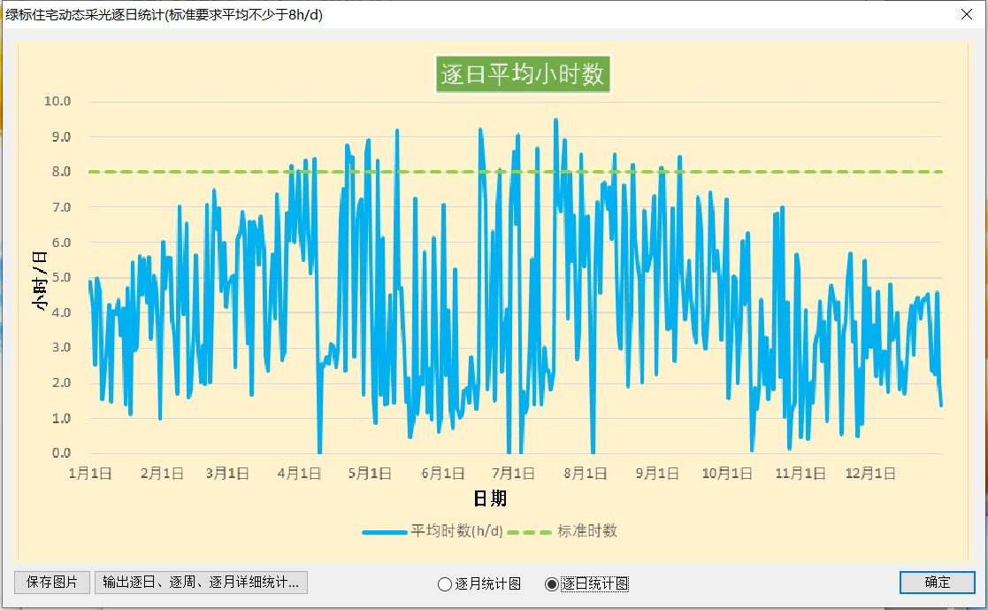
经计算：本建筑只采用自然采光条件下，动态采光大部时期未满足要求

7采光分析——改造后

7.1照度分析
1-8层照度分析色彩图
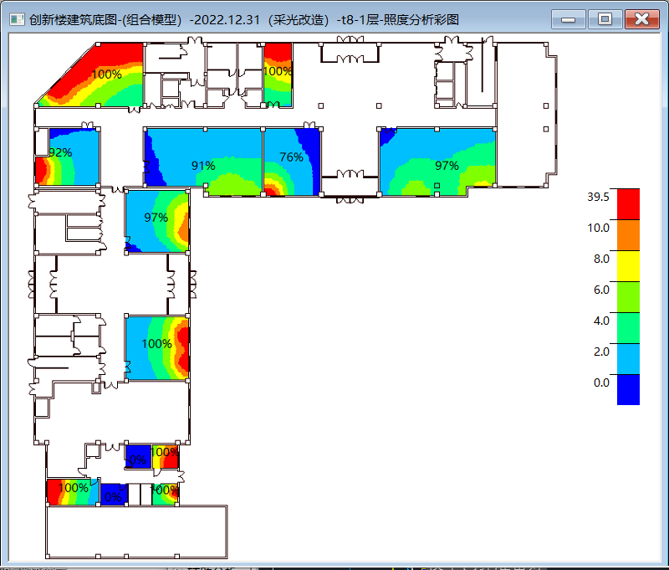
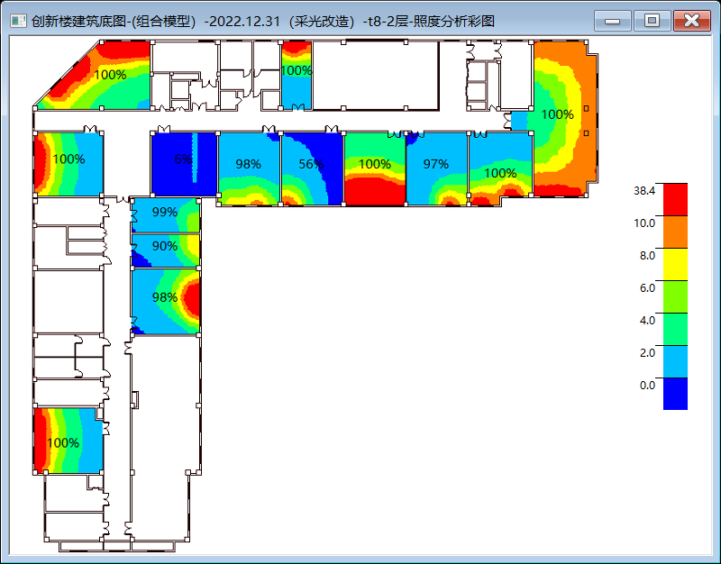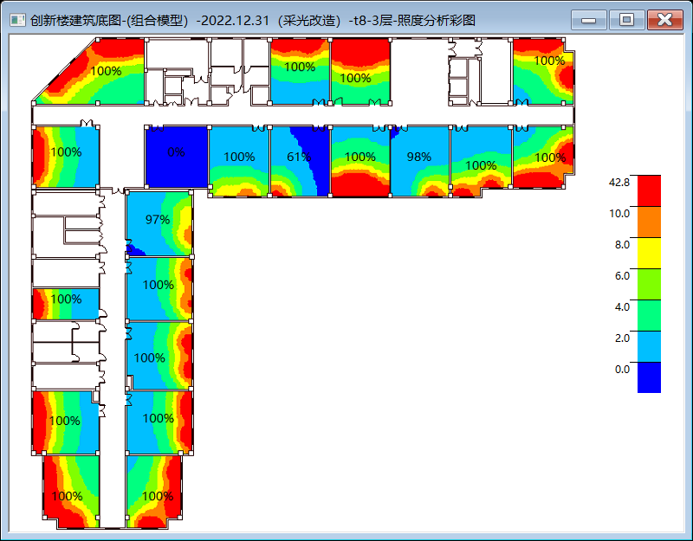
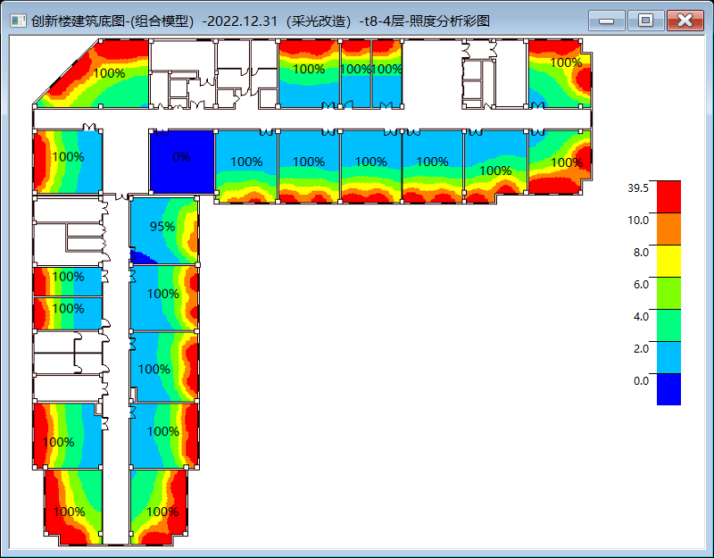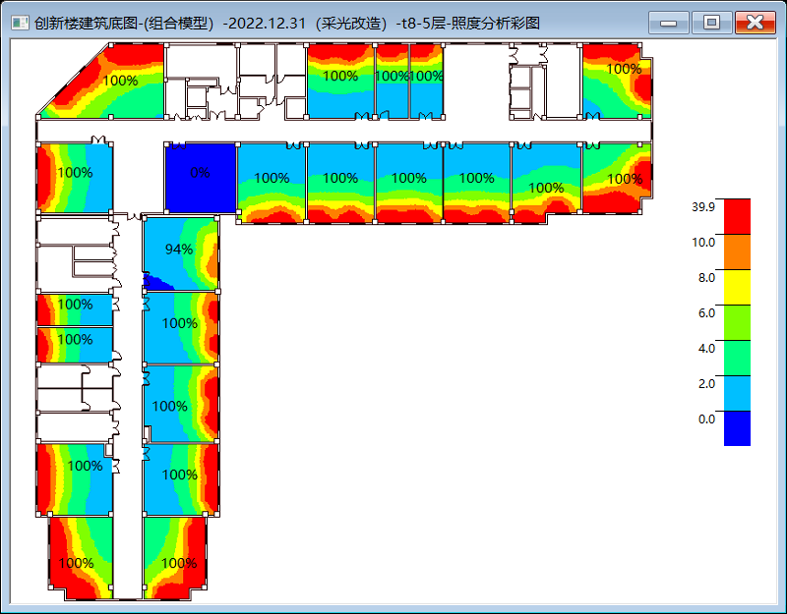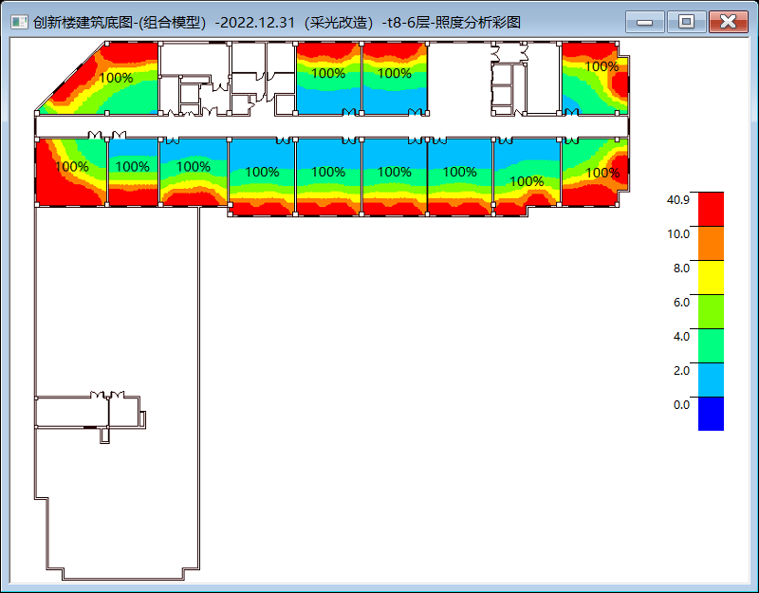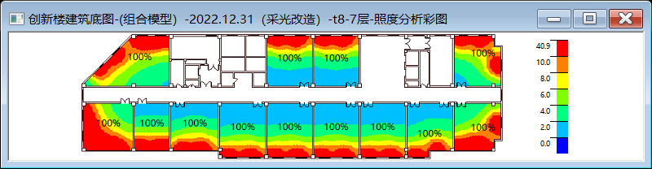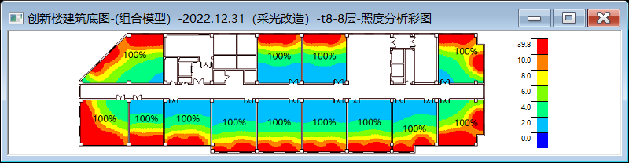

7.2采光计算
分类 | 采光等级 | 采光类型 | 房间面积 | 采光系数C(%) | 采光系数  标准值(%) | 结论
○1
├ 1006[办公室] | Ⅲ | 侧面采光 | 135.27 | 3.16 | 3 | 满足
├ 1007[办公室] | Ⅲ | 侧面采光 | 132.72 | 3 | 3 | 满足
├ 1008[办公室] | Ⅲ | 侧面采光 | 87.76 | 4.29 | 3 | 满足
├ 1009[办公室] | Ⅲ | 侧面采光 | 71.93 | 3.52 | 3 | 满足
├ 1010[办公室] | Ⅲ | 侧面采光 | 70.07 | 3.43 | 3 | 满足
├ 1011[办公室] | Ⅲ | 侧面采光 | 68.37 | 3.41 | 3 | 满足
├ 1012[办公室] | Ⅲ | 侧面采光 | 58.26 | 3.43 | 3 | 满足
├ 1016[办公室] | Ⅲ | 侧面采光 | 31.06 | 3.41 | 3 | 满足
├ 1020[办公室] | Ⅲ | 侧面采光 | 24.53 | 3.4 | 3 | 满足
├ 1029[办公室] | Ⅲ | 侧面采光 | 10.71 | 3.44 | 3 | 满足
├ 1031[办公室] | Ⅲ | 侧面采光 | 10.71 | 6.03 | 3 | 满足
├ 1032[办公室] | Ⅲ | 侧面采光 | 10.35 | 3.81 | 3 | 满足
└ 1036[办公室] | Ⅲ | 侧面采光 | 9.53 | 3.55 | 3 | 满足
○2
├ 2018[办公室] | Ⅲ | 侧面采光 | 151.94 | 3.38 | 3 | 满足
├ 2034[办公室] | Ⅲ | 侧面采光 | 87.76 | 3.51 | 3 | 满足
├ 2040[办公室] | Ⅲ | 侧面采光 | 69.38 | 4.01 | 3 | 满足
├ 2048[办公室] | Ⅲ | 侧面采光 | 67.37 | 3.34 | 3 | 满足
├ 2064[办公室] | Ⅲ | 侧面采光 | 68.46 | 3.29 | 3 | 满足
├ 2069[办公室] | Ⅲ | 侧面采光 | 68.46 | 6.39 | 3 | 满足
├ 2073[办公室] | Ⅲ | 侧面采光 | 68.34 | 3.37 | 3 | 满足
├ 2083[办公室] | Ⅲ | 侧面采光 | 68.33 | 3.57 | 3 | 满足
├ 2087[办公室] | Ⅲ | 侧面采光 | 66.09 | 3.49 | 3 | 满足
├ 2094[办公室] | Ⅲ | 侧面采光 | 65.19 | 4.34 | 3 | 满足
├ 2113[办公室] | Ⅲ | 侧面采光 | 63.11 | 3.08 | 3 | 满足
├ 2142[办公室] | Ⅲ | 侧面采光 | 36.49 | 4.01 | 3 | 满足
├ 2143[办公室] | Ⅲ | 侧面采光 | 34.69 | 3.46 | 3 | 满足
└ 2168[办公室] | Ⅲ | 侧面采光 | 31.1 | 3.28 | 3 | 满足
○3
├ 3031[办公室] | Ⅲ | 侧面采光 | 87.76 | 3.65 | 3 | 满足
├ 3039[办公室] | Ⅲ | 侧面采光 | 71.89 | 3.89 | 3 | 满足
├ 3043[办公室] | Ⅲ | 侧面采光 | 70.04 | 3.59 | 3 | 满足
├ 3045[办公室] | Ⅲ | 侧面采光 | 69.35 | 3.42 | 3 | 满足
├ 3049[办公室] | Ⅲ | 侧面采光 | 67.37 | 3.85 | 3 | 满足
├ 3054[办公室] | Ⅲ | 侧面采光 | 68.68 | 3.13 | 3 | 满足
├ 3063[办公室] | Ⅲ | 侧面采光 | 68.34 | 3.17 | 3 | 满足
├ 3065[办公室] | Ⅲ | 侧面采光 | 68.46 | 3.01 | 3 | 满足
├ 3070[办公室] | Ⅲ | 侧面采光 | 68.46 | 5.04 | 3 | 满足
├ 3077[办公室] | Ⅲ | 侧面采光 | 69 | 3.71 | 3 | 满足
├ 3088[办公室] | Ⅲ | 侧面采光 | 66.09 | 3.24 | 3 | 满足
├ 3091[办公室] | Ⅲ | 侧面采光 | 65.19 | 4.04 | 3 | 满足
├ 3096[办公室] | Ⅲ | 侧面采光 | 63.21 | 3.13 | 3 | 满足
├ 3105[办公室] | Ⅲ | 侧面采光 | 63.9 | 3.68 | 3 | 满足
├ 3108[办公室] | Ⅲ | 侧面采光 | 63.9 | 5.59 | 3 | 满足
├ 3117[会议室] | Ⅲ | 侧面采光 | 62.44 | 3.1 | 3 | 满足
├ 3125[办公室] | Ⅲ | 侧面采光 | 62.8 | 3.96 | 3 | 满足
├ 3126[办公室] | Ⅲ | 侧面采光 | 62.76 | 4.07 | 3 | 满足
├ 3135[办公室] | Ⅲ | 侧面采光 | 58.53 | 3.74 | 3 | 满足
└ 3146[办公室] | Ⅲ | 侧面采光 | 34.03 | 3.5 | 3 | 满足
○4
├ 4032[办公室] | Ⅲ | 侧面采光 | 87.76 | 3.64 | 3 | 满足
├ 4038[办公室] | Ⅲ | 侧面采光 | 71.89 | 3.94 | 3 | 满足
├ 4044[办公室] | Ⅲ | 侧面采光 | 70.04 | 3.23 | 3 | 满足
├ 4046[办公室] | Ⅲ | 侧面采光 | 69.35 | 3.81 | 3 | 满足
├ 4051[办公室] | Ⅲ | 侧面采光 | 67.37 | 3.48 | 3 | 满足
├ 4052[办公室] | Ⅲ | 侧面采光 | 68.68 | 3.46 | 3 | 满足
├ 4061[办公室] | Ⅲ | 侧面采光 | 68.34 | 3.49 | 3 | 满足
├ 4068[办公室] | Ⅲ | 侧面采光 | 68.46 | 3.52 | 3 | 满足
├ 4071[办公室] | Ⅲ | 侧面采光 | 68.46 | 3.45 | 3 | 满足
├ 4078[办公室] | Ⅲ | 侧面采光 | 69 | 3.48 | 3 | 满足
├ 4086[办公室] | Ⅲ | 侧面采光 | 66.09 | 3.87 | 3 | 满足
├ 4093[办公室] | Ⅲ | 侧面采光 | 65.19 | 3.68 | 3 | 满足
├ 4097[办公室] | Ⅲ | 侧面采光 | 63.21 | 3.05 | 3 | 满足
├ 4106[办公室] | Ⅲ | 侧面采光 | 63.9 | 3.69 | 3 | 满足
├ 4119[会议室] | Ⅲ | 侧面采光 | 62.44 | 3.11 | 3 | 满足
├ 4124[办公室] | Ⅲ | 侧面采光 | 62.8 | 3.9 | 3 | 满足
├ 4127[办公室] | Ⅲ | 侧面采光 | 62.76 | 3.99 | 3 | 满足
├ 4133[办公室] | Ⅲ | 侧面采光 | 58.53 | 3.67 | 3 | 满足
├ 4147[办公室] | Ⅲ | 侧面采光 | 34.03 | 3.5 | 3 | 满足
├ 4166[办公室] | Ⅲ | 侧面采光 | 31.11 | 3.4 | 3 | 满足
├ 4169[办公室] | Ⅲ | 侧面采光 | 31.1 | 3.49 | 3 | 满足
└ 4172[办公室] | Ⅲ | 侧面采光 | 30.95 | 3.74 | 3 | 满足
○5
├ 5033[办公室] | Ⅲ | 侧面采光 | 87.76 | 3.63 | 3 | 满足
├ 5037[办公室] | Ⅲ | 侧面采光 | 71.89 | 3.14 | 3 | 满足
├ 5042[办公室] | Ⅲ | 侧面采光 | 70.04 | 3.18 | 3 | 满足
├ 5047[办公室] | Ⅲ | 侧面采光 | 69.35 | 3.05 | 3 | 满足
├ 5050[办公室] | Ⅲ | 侧面采光 | 67.37 | 3.35 | 3 | 满足
├ 5053[办公室] | Ⅲ | 侧面采光 | 68.68 | 3.34 | 3 | 满足
├ 5060[办公室] | Ⅲ | 侧面采光 | 68.34 | 3.15 | 3 | 满足
├ 5067[办公室] | Ⅲ | 侧面采光 | 68.46 | 3.22 | 3 | 满足
├ 5075[办公室] | Ⅲ | 侧面采光 | 68.46 | 3.17 | 3 | 满足
├ 5079[办公室] | Ⅲ | 侧面采光 | 69 | 3.28 | 3 | 满足
├ 5085[办公室] | Ⅲ | 侧面采光 | 66.09 | 3.28 | 3 | 满足
├ 5092[办公室] | Ⅲ | 侧面采光 | 65.19 | 3.38 | 3 | 满足
├ 5099[办公室] | Ⅲ | 侧面采光 | 63.21 | 3.13 | 3 | 满足
├ 5104[办公室] | Ⅲ | 侧面采光 | 63.9 | 3.33 | 3 | 满足
├ 5118[会议室] | Ⅲ | 侧面采光 | 62.44 | 3.12 | 3 | 满足
├ 5123[办公室] | Ⅲ | 侧面采光 | 62.8 | 3.9 | 3 | 满足
├ 5128[办公室] | Ⅲ | 侧面采光 | 62.76 | 4.16 | 3 | 满足
├ 5132[办公室] | Ⅲ | 侧面采光 | 58.53 | 3.8 | 3 | 满足
├ 5145[办公室] | Ⅲ | 侧面采光 | 34.03 | 3.36 | 3 | 满足
├ 5165[办公室] | Ⅲ | 侧面采光 | 31.11 | 3.37 | 3 | 满足
├ 5170[办公室] | Ⅲ | 侧面采光 | 31.1 | 3.53 | 3 | 满足
└ 5173[办公室] | Ⅲ | 侧面采光 | 30.95 | 3.61 | 3 | 满足
○6
├ 6035[办公室] | Ⅲ | 侧面采光 | 87.76 | 3.62 | 3 | 满足
├ 6058[办公室] | Ⅲ | 侧面采光 | 68.46 | 3.19 | 3 | 满足
├ 6059[办公室] | Ⅲ | 侧面采光 | 68.46 | 3.12 | 3 | 满足
├ 6066[办公室] | Ⅲ | 侧面采光 | 69 | 3.08 | 3 | 满足
├ 6080[办公室] | Ⅲ | 侧面采光 | 68.34 | 3.09 | 3 | 满足
├ 6095[办公室] | Ⅲ | 侧面采光 | 65.19 | 3.31 | 3 | 满足
├ 6098[办公室] | Ⅲ | 侧面采光 | 63.21 | 3.1 | 3 | 满足
├ 6100[办公室] | Ⅲ | 侧面采光 | 64.68 | 4.94 | 3 | 满足
├ 6103[办公室] | Ⅲ | 侧面采光 | 63.9 | 3.34 | 3 | 满足
├ 6107[办公室] | Ⅲ | 侧面采光 | 63.9 | 3.33 | 3 | 满足
├ 6116[会议室] | Ⅲ | 侧面采光 | 62.44 | 3.63 | 3 | 满足
├ 6134[办公室] | Ⅲ | 侧面采光 | 58.53 | 3.76 | 3 | 满足
└ 6139[办公室] | Ⅲ | 侧面采光 | 46.15 | 3.4 | 3 | 满足
○7
├ 7028[办公室] | Ⅲ | 侧面采光 | 87.77 | 3.59 | 3 | 满足
├ 7055[办公室] | Ⅲ | 侧面采光 | 68.34 | 3.03 | 3 | 满足
├ 7057[办公室] | Ⅲ | 侧面采光 | 69.01 | 3.09 | 3 | 满足
├ 7074[办公室] | Ⅲ | 侧面采光 | 68.46 | 3.13 | 3 | 满足
├ 7076[办公室] | Ⅲ | 侧面采光 | 68.46 | 3.1 | 3 | 满足
├ 7089[办公室] | Ⅲ | 侧面采光 | 65.19 | 3.25 | 3 | 满足
├ 7101[办公室] | Ⅲ | 侧面采光 | 64.67 | 4.55 | 3 | 满足
├ 7109[办公室] | Ⅲ | 侧面采光 | 63.9 | 3.3 | 3 | 满足
├ 7112[办公室] | Ⅲ | 侧面采光 | 63.9 | 3.28 | 3 | 满足
├ 7114[会议室] | Ⅲ | 侧面采光 | 62.44 | 3.48 | 3 | 满足
├ 7121[办公室] | Ⅲ | 侧面采光 | 63.35 | 3.1 | 3 | 满足
├ 7131[办公室] | Ⅲ | 侧面采光 | 58.67 | 3.79 | 3 | 满足
└ 7137[办公室] | Ⅲ | 侧面采光 | 46.15 | 3.5 | 3 | 满足
○8
├ 8027[办公室] | Ⅲ | 侧面采光 | 87.77 | 3.33 | 3 | 满足
├ 8056[办公室] | Ⅲ | 侧面采光 | 68.34 | 3.12 | 3 | 满足
├ 8062[办公室] | Ⅲ | 侧面采光 | 69.01 | 3.04 | 3 | 满足
├ 8081[办公室] | Ⅲ | 侧面采光 | 68.46 | 3.04 | 3 | 满足
├ 8082[办公室] | Ⅲ | 侧面采光 | 68.46 | 3.04 | 3 | 满足
├ 8090[办公室] | Ⅲ | 侧面采光 | 65.19 | 3.26 | 3 | 满足
├ 8102[办公室] | Ⅲ | 侧面采光 | 64.67 | 4.33 | 3 | 满足
├ 8110[办公室] | Ⅲ | 侧面采光 | 63.9 | 3.18 | 3 | 满足
├ 8111[办公室] | Ⅲ | 侧面采光 | 63.9 | 3.17 | 3 | 满足
├ 8115[会议室] | Ⅲ | 侧面采光 | 62.44 | 3.35 | 3 | 满足
├ 8122[办公室] | Ⅲ | 侧面采光 | 63.35 | 3.36 | 3 | 满足
├ 8130[办公室] | Ⅲ | 侧面采光 | 58.67 | 3.72 | 3 | 满足
└ 8138[办公室] | Ⅲ | 侧面采光 | 46.15 | 3.78 | 3 | 满足

7.3视野分析
楼层 | 房间  编号 | 房间类型 | 采光  等级 | 采光  类型 | 房间面积  (m2) | 可看到景观  面积(m2) |  | 面积比例  (%)
1 | 1007 | 办公室 | III | 侧面 | 132.72 |  | 120.13 | 91
1 | 1036 | 办公室 | III | 侧面 | 9.53 |  | 9.53 | 100
1 | 1032 | 办公室 | III | 侧面 | 10.35 |  | 0 | 0
1 | 1031 | 办公室 | III | 侧面 | 10.71 |  | 10.71 | 100
1 | 1029 | 办公室 | III | 侧面 | 10.71 |  | 0 | 0
1 | 1020 | 办公室 | III | 侧面 | 24.53 |  | 24.53 | 100
1 | 1016 | 办公室 | III | 侧面 | 31.06 |  | 31.06 | 100
1 | 1012 | 办公室 | III | 侧面 | 58.26 |  | 53.59 | 92
1 | 1011 | 办公室 | III | 侧面 | 68.37 |  | 51.97 | 76
1 | 1010 | 办公室 | III | 侧面 | 70.07 |  | 68.12 | 97
1 | 1009 | 办公室 | III | 侧面 | 71.93 |  | 71.93 | 100
1 | 1008 | 办公室 | III | 侧面 | 87.76 |  | 87.76 | 100
1 | 1006 | 办公室 | III | 侧面 | 135.27 |  | 131.56 | 97
2 | 2113 | 办公室 | III | 侧面 | 63.11 |  | 3.98 | 6
2 | 2168 | 办公室 | III | 侧面 | 31.1 |  | 31.1 | 100
2 | 2142 | 办公室 | III | 侧面 | 36.49 |  | 36.25 | 99
2 | 2143 | 办公室 | III | 侧面 | 34.69 |  | 31.37 | 90
2 | 2094 | 办公室 | III | 侧面 | 65.19 |  | 65.19 | 100
2 | 2087 | 办公室 | III | 侧面 | 66.09 |  | 66.09 | 100
2 | 2083 | 办公室 | III | 侧面 | 68.33 |  | 67.05 | 98
2 | 2073 | 办公室 | III | 侧面 | 68.34 |  | 66.57 | 97
2 | 2069 | 办公室 | III | 侧面 | 68.46 |  | 68.46 | 100
2 | 2064 | 办公室 | III | 侧面 | 68.46 |  | 38.54 | 56
2 | 2048 | 办公室 | III | 侧面 | 67.37 |  | 67.37 | 100
2 | 2040 | 办公室 | III | 侧面 | 69.38 |  | 68.1 | 98
2 | 2034 | 办公室 | III | 侧面 | 87.76 |  | 87.76 | 100
2 | 2018 | 办公室 | III | 侧面 | 151.94 |  | 151.94 | 100
3 | 3117 | 会议室 | III | 侧面 | 62.44 |  | 0 | 0
3 | 3108 | 办公室 | III | 侧面 | 63.9 |  | 63.9 | 100
3 | 3146 | 办公室 | III | 侧面 | 34.03 |  | 34.03 | 100
3 | 3135 | 办公室 | III | 侧面 | 58.53 |  | 58.53 | 100
3 | 3126 | 办公室 | III | 侧面 | 62.76 |  | 62.76 | 100
3 | 3125 | 办公室 | III | 侧面 | 62.8 |  | 62.8 | 100
3 | 3105 | 办公室 | III | 侧面 | 63.9 |  | 63.9 | 100
3 | 3096 | 办公室 | III | 侧面 | 63.21 |  | 63.21 | 100
3 | 3091 | 办公室 | III | 侧面 | 65.19 |  | 65.19 | 100
3 | 3088 | 办公室 | III | 侧面 | 66.09 |  | 66.09 | 100
3 | 3077 | 办公室 | III | 侧面 | 69 |  | 69 | 100
3 | 3070 | 办公室 | III | 侧面 | 68.46 |  | 68.46 | 100
3 | 3065 | 办公室 | III | 侧面 | 68.46 |  | 41.84 | 61
3 | 3063 | 办公室 | III | 侧面 | 68.34 |  | 67.08 | 98
3 | 3054 | 办公室 | III | 侧面 | 68.68 |  | 68.68 | 100
3 | 3049 | 办公室 | III | 侧面 | 67.37 |  | 67.37 | 100
3 | 3045 | 办公室 | III | 侧面 | 69.35 |  | 69.35 | 100
3 | 3043 | 办公室 | III | 侧面 | 70.04 |  | 67.6 | 97
3 | 3039 | 办公室 | III | 侧面 | 71.89 |  | 71.89 | 100
3 | 3031 | 办公室 | III | 侧面 | 87.76 |  | 87.76 | 100
4 | 4119 | 会议室 | III | 侧面 | 62.44 |  | 0 | 0
4 | 4172 | 办公室 | III | 侧面 | 30.95 |  | 30.95 | 100
4 | 4169 | 办公室 | III | 侧面 | 31.1 |  | 31.1 | 100
4 | 4166 | 办公室 | III | 侧面 | 31.11 |  | 31.11 | 100
4 | 4147 | 办公室 | III | 侧面 | 34.03 |  | 34.03 | 100
4 | 4133 | 办公室 | III | 侧面 | 58.53 |  | 58.53 | 100
4 | 4127 | 办公室 | III | 侧面 | 62.76 |  | 62.76 | 100
4 | 4124 | 办公室 | III | 侧面 | 62.8 |  | 62.8 | 100
4 | 4106 | 办公室 | III | 侧面 | 63.9 |  | 63.9 | 100
4 | 4097 | 办公室 | III | 侧面 | 63.21 |  | 63.21 | 100
4 | 4093 | 办公室 | III | 侧面 | 65.19 |  | 65.19 | 100
4 | 4086 | 办公室 | III | 侧面 | 66.09 |  | 66.09 | 100
4 | 4078 | 办公室 | III | 侧面 | 69 |  | 69 | 100
4 | 4068 | 办公室 | III | 侧面 | 68.46 |  | 68.46 | 100
4 | 4071 | 办公室 | III | 侧面 | 68.46 |  | 68.46 | 100
4 | 4061 | 办公室 | III | 侧面 | 68.34 |  | 68.34 | 100
4 | 4052 | 办公室 | III | 侧面 | 68.68 |  | 68.68 | 100
4 | 4051 | 办公室 | III | 侧面 | 67.37 |  | 67.37 | 100
4 | 4046 | 办公室 | III | 侧面 | 69.35 |  | 69.35 | 100
4 | 4044 | 办公室 | III | 侧面 | 70.04 |  | 66.38 | 95
4 | 4038 | 办公室 | III | 侧面 | 71.89 |  | 71.89 | 100
4 | 4032 | 办公室 | III | 侧面 | 87.76 |  | 87.76 | 100
5 | 5118 | 会议室 | III | 侧面 | 62.44 |  | 0 | 0
5 | 5173 | 办公室 | III | 侧面 | 30.95 |  | 30.95 | 100
5 | 5170 | 办公室 | III | 侧面 | 31.1 |  | 31.1 | 100
5 | 5165 | 办公室 | III | 侧面 | 31.11 |  | 31.11 | 100
5 | 5145 | 办公室 | III | 侧面 | 34.03 |  | 34.03 | 100
5 | 5132 | 办公室 | III | 侧面 | 58.53 |  | 58.53 | 100
5 | 5128 | 办公室 | III | 侧面 | 62.76 |  | 62.76 | 100
5 | 5123 | 办公室 | III | 侧面 | 62.8 |  | 62.8 | 100
5 | 5104 | 办公室 | III | 侧面 | 63.9 |  | 63.9 | 100
5 | 5099 | 办公室 | III | 侧面 | 63.21 |  | 63.21 | 100
5 | 5092 | 办公室 | III | 侧面 | 65.19 |  | 65.19 | 100
5 | 5085 | 办公室 | III | 侧面 | 66.09 |  | 66.09 | 100
5 | 5079 | 办公室 | III | 侧面 | 69 |  | 69 | 100
5 | 5067 | 办公室 | III | 侧面 | 68.46 |  | 68.46 | 100
5 | 5075 | 办公室 | III | 侧面 | 68.46 |  | 68.46 | 100
5 | 5060 | 办公室 | III | 侧面 | 68.34 |  | 68.34 | 100
5 | 5053 | 办公室 | III | 侧面 | 68.68 |  | 68.68 | 100
5 | 5050 | 办公室 | III | 侧面 | 67.37 |  | 67.37 | 100
5 | 5047 | 办公室 | III | 侧面 | 69.35 |  | 69.35 | 100
5 | 5042 | 办公室 | III | 侧面 | 70.04 |  | 65.89 | 94
5 | 5037 | 办公室 | III | 侧面 | 71.89 |  | 71.89 | 100
5 | 5033 | 办公室 | III | 侧面 | 87.76 |  | 87.76 | 100
6 | 6139 | 办公室 | III | 侧面 | 46.15 |  | 46.15 | 100
6 | 6134 | 办公室 | III | 侧面 | 58.53 |  | 58.53 | 100
6 | 6116 | 会议室 | III | 侧面 | 62.44 |  | 62.44 | 100
6 | 6107 | 办公室 | III | 侧面 | 63.9 |  | 63.9 | 100
6 | 6103 | 办公室 | III | 侧面 | 63.9 |  | 63.9 | 100
6 | 6100 | 办公室 | III | 侧面 | 64.68 |  | 64.68 | 100
6 | 6098 | 办公室 | III | 侧面 | 63.21 |  | 63.21 | 100
6 | 6095 | 办公室 | III | 侧面 | 65.19 |  | 65.19 | 100
6 | 6080 | 办公室 | III | 侧面 | 68.34 |  | 68.34 | 100
6 | 6066 | 办公室 | III | 侧面 | 69 |  | 69 | 100
6 | 6058 | 办公室 | III | 侧面 | 68.46 |  | 68.46 | 100
6 | 6059 | 办公室 | III | 侧面 | 68.46 |  | 68.46 | 100
6 | 6035 | 办公室 | III | 侧面 | 87.76 |  | 87.76 | 100
7 | 7137 | 办公室 | III | 侧面 | 46.15 |  | 46.15 | 100
7 | 7131 | 办公室 | III | 侧面 | 58.67 |  | 58.67 | 100
7 | 7121 | 办公室 | III | 侧面 | 63.35 |  | 63.35 | 100
7 | 7114 | 会议室 | III | 侧面 | 62.44 |  | 62.44 | 100
7 | 7112 | 办公室 | III | 侧面 | 63.9 |  | 63.9 | 100
7 | 7109 | 办公室 | III | 侧面 | 63.9 |  | 63.9 | 100
7 | 7101 | 办公室 | III | 侧面 | 64.67 |  | 64.67 | 100
7 | 7089 | 办公室 | III | 侧面 | 65.19 |  | 65.19 | 100
7 | 7074 | 办公室 | III | 侧面 | 68.46 |  | 68.46 | 100
7 | 7076 | 办公室 | III | 侧面 | 68.46 |  | 68.46 | 100
7 | 7057 | 办公室 | III | 侧面 | 69.01 |  | 69.01 | 100
7 | 7055 | 办公室 | III | 侧面 | 68.34 |  | 68.34 | 100
7 | 7028 | 办公室 | III | 侧面 | 87.77 |  | 87.77 | 100
8 | 8138 | 办公室 | III | 侧面 | 46.15 |  | 46.15 | 100
8 | 8130 | 办公室 | III | 侧面 | 58.67 |  | 58.67 | 100
8 | 8122 | 办公室 | III | 侧面 | 63.35 |  | 63.35 | 100
8 | 8115 | 会议室 | III | 侧面 | 62.44 |  | 62.44 | 100
8 | 8111 | 办公室 | III | 侧面 | 63.9 |  | 63.9 | 100
8 | 8110 | 办公室 | III | 侧面 | 63.9 |  | 63.9 | 100
8 | 8102 | 办公室 | III | 侧面 | 64.67 |  | 64.67 | 100
8 | 8090 | 办公室 | III | 侧面 | 65.19 |  | 65.19 | 100
8 | 8082 | 办公室 | III | 侧面 | 68.46 |  | 68.46 | 100
8 | 8081 | 办公室 | III | 侧面 | 68.46 |  | 68.46 | 100
8 | 8062 | 办公室 | III | 侧面 | 69.01 |  | 69.01 | 100
8 | 8056 | 办公室 | III | 侧面 | 68.34 |  | 68.34 | 100
8 | 8027 | 办公室 | III | 侧面 | 87.77 |  | 87.77 | 100

7.4采光均匀度
楼层 | 房间  编号 | 房间类型 | 采光  等级 | 采光  类型 | 最大值 | 平均值 | 采光  均匀度 | 结论
1 | 1006 | 办公室 | III | 侧面 | 16.42 | 3.16 | 5.2 | 满足
1 | 1007 | 办公室 | III | 侧面 | 11.77 | 3 | 3.92 | 满足
1 | 1008 | 办公室 | III | 侧面 | 16.8 | 4.29 | 3.92 | 满足
1 | 1009 | 办公室 | III | 侧面 | 15.14 | 3.52 | 4.3 | 满足
1 | 1010 | 办公室 | III | 侧面 | 11.39 | 3.43 | 3.32 | 满足
1 | 1011 | 办公室 | III | 侧面 | 13.95 | 3.41 | 4.09 | 满足
1 | 1012 | 办公室 | III | 侧面 | 15.54 | 3.43 | 4.54 | 满足
1 | 1016 | 办公室 | III | 侧面 | 15.95 | 3.41 | 4.68 | 满足
1 | 1020 | 办公室 | III | 侧面 | 16.59 | 3.4 | 4.88 | 满足
1 | 1029 | 办公室 | III | 侧面 | 6.77 | 3.44 | 1.97 | 满足
1 | 1031 | 办公室 | III | 侧面 | 14.2 | 6.03 | 2.36 | 满足
1 | 1032 | 办公室 | III | 侧面 | 10.11 | 3.81 | 2.65 | 满足
1 | 1036 | 办公室 | III | 侧面 | 12.97 | 3.55 | 3.65 | 满足
2 | 2018 | 办公室 | III | 侧面 | 15.15 | 3.38 | 4.48 | 满足
2 | 2034 | 办公室 | III | 侧面 | 16.4 | 3.51 | 4.67 | 满足
2 | 2040 | 办公室 | III | 侧面 | 16.22 | 4.01 | 4.05 | 满足
2 | 2048 | 办公室 | III | 侧面 | 15.75 | 3.34 | 4.71 | 满足
2 | 2064 | 办公室 | III | 侧面 | 13.79 | 3.29 | 4.18 | 满足
2 | 2069 | 办公室 | III | 侧面 | 20.75 | 6.39 | 3.25 | 满足
2 | 2073 | 办公室 | III | 侧面 | 15.25 | 3.37 | 4.52 | 满足
2 | 2083 | 办公室 | III | 侧面 | 13.66 | 3.57 | 3.83 | 满足
2 | 2087 | 办公室 | III | 侧面 | 15.51 | 3.49 | 4.45 | 满足
2 | 2094 | 办公室 | III | 侧面 | 15.85 | 4.34 | 3.65 | 满足
2 | 2113 | 办公室 | III | 侧面 | 9.85 | 3.08 | 3.2 | 满足
2 | 2142 | 办公室 | III | 侧面 | 10.41 | 4.01 | 2.59 | 满足
2 | 2143 | 办公室 | III | 侧面 | 12.05 | 3.46 | 3.49 | 满足
2 | 2168 | 办公室 | III | 侧面 | 16.12 | 3.28 | 4.91 | 满足
3 | 3031 | 办公室 | III | 侧面 | 16.51 | 3.65 | 4.53 | 满足
3 | 3039 | 办公室 | III | 侧面 | 15.11 | 3.89 | 3.88 | 满足
3 | 3043 | 办公室 | III | 侧面 | 11.95 | 3.59 | 3.33 | 满足
3 | 3045 | 办公室 | III | 侧面 | 13.67 | 3.42 | 3.99 | 满足
3 | 3049 | 办公室 | III | 侧面 | 15.59 | 3.85 | 4.05 | 满足
3 | 3054 | 办公室 | III | 侧面 | 15.38 | 3.13 | 4.91 | 满足
3 | 3063 | 办公室 | III | 侧面 | 15.12 | 3.17 | 4.77 | 满足
3 | 3065 | 办公室 | III | 侧面 | 14.31 | 3.01 | 4.75 | 满足
3 | 3070 | 办公室 | III | 侧面 | 21.09 | 5.04 | 4.19 | 满足
3 | 3077 | 办公室 | III | 侧面 | 14.09 | 3.71 | 3.8 | 满足
3 | 3088 | 办公室 | III | 侧面 | 15.43 | 3.24 | 4.76 | 满足
3 | 3091 | 办公室 | III | 侧面 | 15.78 | 4.04 | 3.9 | 满足
3 | 3096 | 办公室 | III | 侧面 | 15.83 | 3.13 | 5.06 | 满足
3 | 3105 | 办公室 | III | 侧面 | 15.52 | 3.68 | 4.21 | 满足
3 | 3108 | 办公室 | III | 侧面 | 20.45 | 5.59 | 3.65 | 满足
3 | 3117 | 会议室 | III | 侧面 | 9.34 | 3.1 | 3.01 | 满足
3 | 3125 | 办公室 | III | 侧面 | 16.87 | 3.96 | 4.26 | 满足
3 | 3126 | 办公室 | III | 侧面 | 16.52 | 4.07 | 4.06 | 满足
3 | 3135 | 办公室 | III | 侧面 | 16.86 | 3.74 | 4.51 | 满足
3 | 3146 | 办公室 | III | 侧面 | 15.81 | 3.5 | 4.52 | 满足
4 | 4032 | 办公室 | III | 侧面 | 16.11 | 3.64 | 4.43 | 满足
4 | 4038 | 办公室 | III | 侧面 | 15.25 | 3.94 | 3.87 | 满足
4 | 4044 | 办公室 | III | 侧面 | 12.07 | 3.23 | 3.74 | 满足
4 | 4046 | 办公室 | III | 侧面 | 14.9 | 3.81 | 3.91 | 满足
4 | 4051 | 办公室 | III | 侧面 | 15.7 | 3.48 | 4.51 | 满足
4 | 4052 | 办公室 | III | 侧面 | 15.62 | 3.46 | 4.52 | 满足
4 | 4061 | 办公室 | III | 侧面 | 14.89 | 3.49 | 4.27 | 满足
4 | 4068 | 办公室 | III | 侧面 | 15.79 | 3.52 | 4.49 | 满足
4 | 4071 | 办公室 | III | 侧面 | 15.02 | 3.45 | 4.35 | 满足
4 | 4078 | 办公室 | III | 侧面 | 14.68 | 3.48 | 4.22 | 满足
4 | 4086 | 办公室 | III | 侧面 | 15.26 | 3.87 | 3.94 | 满足
4 | 4093 | 办公室 | III | 侧面 | 15.01 | 3.68 | 4.08 | 满足
4 | 4097 | 办公室 | III | 侧面 | 15.2 | 3.05 | 4.98 | 满足
4 | 4106 | 办公室 | III | 侧面 | 15.81 | 3.69 | 4.28 | 满足
4 | 4119 | 会议室 | III | 侧面 | 9.51 | 3.11 | 3.06 | 满足
4 | 4124 | 办公室 | III | 侧面 | 18.57 | 3.9 | 4.76 | 满足
4 | 4127 | 办公室 | III | 侧面 | 16.41 | 3.99 | 4.12 | 满足
4 | 4133 | 办公室 | III | 侧面 | 16.34 | 3.67 | 4.46 | 满足
4 | 4147 | 办公室 | III | 侧面 | 15.72 | 3.5 | 4.5 | 满足
4 | 4166 | 办公室 | III | 侧面 | 15.61 | 3.4 | 4.59 | 满足
4 | 4169 | 办公室 | III | 侧面 | 15.44 | 3.49 | 4.42 | 满足
4 | 4172 | 办公室 | III | 侧面 | 15.19 | 3.74 | 4.06 | 满足
5 | 5033 | 办公室 | III | 侧面 | 16.6 | 3.63 | 4.57 | 满足
5 | 5037 | 办公室 | III | 侧面 | 15.67 | 3.14 | 4.99 | 满足
5 | 5042 | 办公室 | III | 侧面 | 12.36 | 3.18 | 3.88 | 满足
5 | 5047 | 办公室 | III | 侧面 | 15.19 | 3.05 | 4.98 | 满足
5 | 5050 | 办公室 | III | 侧面 | 15.81 | 3.35 | 4.72 | 满足
5 | 5053 | 办公室 | III | 侧面 | 15.97 | 3.34 | 4.78 | 满足
5 | 5060 | 办公室 | III | 侧面 | 15.07 | 3.15 | 4.78 | 满足
5 | 5067 | 办公室 | III | 侧面 | 15.47 | 3.22 | 4.81 | 满足
5 | 5075 | 办公室 | III | 侧面 | 14.88 | 3.17 | 4.7 | 满足
5 | 5079 | 办公室 | III | 侧面 | 15.1 | 3.28 | 4.6 | 满足
5 | 5085 | 办公室 | III | 侧面 | 15.82 | 3.28 | 4.83 | 满足
5 | 5092 | 办公室 | III | 侧面 | 15.49 | 3.38 | 4.59 | 满足
5 | 5099 | 办公室 | III | 侧面 | 15.48 | 3.13 | 4.95 | 满足
5 | 5104 | 办公室 | III | 侧面 | 15.23 | 3.33 | 4.57 | 满足
5 | 5118 | 会议室 | III | 侧面 | 10.21 | 3.12 | 3.27 | 满足
5 | 5123 | 办公室 | III | 侧面 | 18.5 | 3.9 | 4.75 | 满足
5 | 5128 | 办公室 | III | 侧面 | 16.56 | 4.16 | 3.98 | 满足
5 | 5132 | 办公室 | III | 侧面 | 15.91 | 3.8 | 4.19 | 满足
5 | 5145 | 办公室 | III | 侧面 | 15.67 | 3.36 | 4.67 | 满足
5 | 5165 | 办公室 | III | 侧面 | 15.44 | 3.37 | 4.59 | 满足
5 | 5170 | 办公室 | III | 侧面 | 15.36 | 3.53 | 4.34 | 满足
5 | 5173 | 办公室 | III | 侧面 | 15.26 | 3.61 | 4.22 | 满足
6 | 6035 | 办公室 | III | 侧面 | 16.5 | 3.62 | 4.55 | 满足
6 | 6058 | 办公室 | III | 侧面 | 15.61 | 3.19 | 4.9 | 满足
6 | 6059 | 办公室 | III | 侧面 | 14.94 | 3.12 | 4.79 | 满足
6 | 6066 | 办公室 | III | 侧面 | 15 | 3.08 | 4.88 | 满足
6 | 6080 | 办公室 | III | 侧面 | 14.85 | 3.09 | 4.8 | 满足
6 | 6095 | 办公室 | III | 侧面 | 15.35 | 3.31 | 4.64 | 满足
6 | 6098 | 办公室 | III | 侧面 | 15.64 | 3.1 | 5.04 | 满足
6 | 6100 | 办公室 | III | 侧面 | 19.61 | 4.94 | 3.97 | 满足
6 | 6103 | 办公室 | III | 侧面 | 15.47 | 3.34 | 4.64 | 满足
6 | 6107 | 办公室 | III | 侧面 | 15.58 | 3.33 | 4.68 | 满足
6 | 6116 | 会议室 | III | 侧面 | 17.88 | 3.63 | 4.92 | 满足
6 | 6134 | 办公室 | III | 侧面 | 15.83 | 3.76 | 4.22 | 满足
6 | 6139 | 办公室 | III | 侧面 | 18.25 | 3.4 | 5.38 | 满足
7 | 7028 | 办公室 | III | 侧面 | 16.81 | 3.59 | 4.69 | 满足
7 | 7055 | 办公室 | III | 侧面 | 15.19 | 3.03 | 5.01 | 满足
7 | 7057 | 办公室 | III | 侧面 | 15.05 | 3.09 | 4.87 | 满足
7 | 7074 | 办公室 | III | 侧面 | 14.96 | 3.13 | 4.78 | 满足
7 | 7076 | 办公室 | III | 侧面 | 15.22 | 3.1 | 4.91 | 满足
7 | 7089 | 办公室 | III | 侧面 | 15.66 | 3.25 | 4.82 | 满足
7 | 7101 | 办公室 | III | 侧面 | 16.46 | 4.55 | 3.62 | 满足
7 | 7109 | 办公室 | III | 侧面 | 15.59 | 3.3 | 4.72 | 满足
7 | 7112 | 办公室 | III | 侧面 | 15.97 | 3.28 | 4.88 | 满足
7 | 7114 | 会议室 | III | 侧面 | 14.71 | 3.48 | 4.22 | 满足
7 | 7121 | 办公室 | III | 侧面 | 15.58 | 3.1 | 5.03 | 满足
7 | 7131 | 办公室 | III | 侧面 | 15.93 | 3.79 | 4.21 | 满足
7 | 7137 | 办公室 | III | 侧面 | 16.29 | 3.5 | 4.65 | 满足
8 | 8027 | 办公室 | III | 侧面 | 16.23 | 3.33 | 4.87 | 满足
8 | 8056 | 办公室 | III | 侧面 | 15.83 | 3.12 | 5.08 | 满足
8 | 8062 | 办公室 | III | 侧面 | 16.15 | 3.04 | 5.32 | 满足
8 | 8081 | 办公室 | III | 侧面 | 15.41 | 3.04 | 5.07 | 满足
8 | 8082 | 办公室 | III | 侧面 | 15.54 | 3.04 | 5.12 | 满足
8 | 8090 | 办公室 | III | 侧面 | 15.16 | 3.26 | 4.65 | 满足
8 | 8102 | 办公室 | III | 侧面 | 17.67 | 4.33 | 4.08 | 满足
8 | 8110 | 办公室 | III | 侧面 | 15.23 | 3.18 | 4.79 | 满足
8 | 8111 | 办公室 | III | 侧面 | 15.4 | 3.17 | 4.85 | 满足
8 | 8115 | 会议室 | III | 侧面 | 15.7 | 3.35 | 4.68 | 满足
8 | 8122 | 办公室 | III | 侧面 | 15.81 | 3.36 | 4.7 | 满足
8 | 8130 | 办公室 | III | 侧面 | 16.49 | 3.72 | 4.43 | 满足
8 | 8138 | 办公室 | III | 侧面 | 16.31 | 3.78 | 4.31 | 满足

8．结论
采用增加LED节能的灯具和导光管来调节了房间的采光，模拟结果显示，改造后建筑内138个房间全部满足采光要求，视野改善、采光均匀度好。

